Приказ Министерства транспорта РФ от 2 декабря 2014 г. N 333
"Об утверждении Свода правил "Пересечения железнодорожных линий с линиями транспорта и инженерными сетями"

В соответствии с постановлением Правительства Российской Федерации от 19 ноября 2008 г. N 858 "О порядке разработки и утверждения сводов правил" (Собрание законодательства Российской Федерации, 2008, N 48, ст. 5608), Положением о Министерстве транспорта Российской Федерации, утвержденным постановлением Правительства Российской Федерации от 30 июля 2004 г. N 395 (Собрание законодательства Российской Федерации, 2004, N 32, ст. 3342; 2006, N 15, ст. 1612, N 24, ст. 2601, N 52 (ч. 3), ст. 5587; 2008, N 8, ст. 740, N 11 (ч. 1), ст. 1029, N 17, ст. 1883, N 18, ст. 2060, N 22, ст. 2576, N 42, ст. 4825, N 46, ст. 5337; 2009, N 3, ст. 378, N 4, ст. 506, N 6, ст. 738, N 13, ст. 1558, N 18 (ч. 2), ст. 2249, N 32, ст. 4046, N 33, ст. 4088, N 36, ст. 4361, N 51, ст. 6332; 2010, N 6, ст. 650, N 6, ст. 652, N 11, ст. 1222, N 12, ст. 1348, N 13, ст. 1502, N 15, ст. 1805, N 25, ст. 3172, N 26, ст. 3350, N 31, ст. 4251; 2011, N 14, ст.1935, N 26, ст. 3801, ст. 3804, N 32, ст. 4832, N 38, ст. 5389, N 46, ст. 6526, N 47, ст. 6660, N 48, ст. 6922; 2012, N 6, ст. 686, N 14, ст. 1630, N 19, ст. 2439, N 44, ст. 6029, N 49, ст. 6881; 2013, N 5, ст. 388, N 12, ст. 1322, N 26, ст. 3343, N 33, ст. 4386, N 38, ст. 4821, N 45, ст. 5822; 2014, N 12, ст. 1286, N 18 (ч. 4), ст. 2177, N 30, ст. 4311, 4325), приказываю:
1. Утвердить прилагаемый Свод правил "Пересечения железнодорожных линий с линиями транспорта и инженерными сетями".
2. Установить, что настоящий приказ вступает в силу с 1 декабря 2014 г.

Министр | М.Ю. Соколов

Свод правил
"Пересечения железнодорожных линий с линиями транспорта и инженерными сетями"
(утв. приказом Министерства транспорта РФ от 2 декабря 2014 г. N 333)

Предисловие

Цели и принципы стандартизации в Российской Федерации установлены Федеральным законом от 27 декабря 2002 г. N 184-ФЗ "О техническом регулировании", а правила разработки сводов правил - постановлением Правительства Российской Федерации от 19 ноября 2008 г. N 858 "О порядке разработки и утверждения сводов правил"
Информация об изменениях к настоящему своду правил публикуется в ежегодно издаваемом информационном указателе "Национальные стандарты".
В случае пересмотра (замены) или отмены настоящего свода правил соответствующее уведомление будет опубликовано в ежемесячно издаваемом информационном указателе "Национальные стандарты". Соответствующая информация, уведомление и тексты размещаются также в информационной системе общего пользования - на официальных сайтах Федерального агентства по техническому регулированию и метрологии и разработчика Министерства транспорта Российской Федерации в сети Интернет.

1 Область применения

Настоящий свод правил устанавливает правила проектирования, строительства и реконструкции пересечений железнодорожных линий общего пользования и железнодорожных путей необщего пользования с автомобильными дорогами, пешеходными дорожками, газопроводами, нефтепроводами и нефтепродуктопроводами, трубопроводами водопроводных и канализационных сетей, тепловыми сетями, линиями электропередачи и линиями связи.
Также свод правила устанавливает правила проектирования, строительства и реконструкции пересечений железнодорожных линий общего пользования и железнодорожных путей необщего пользования с железнодорожными линиями общего пользования и железнодорожными путями необщего пользования. Кроме того устанавливает правила проектирования, строительства и реконструкции пересечений железнодорожных линий общего пользования и железнодорожных путей необщего пользования с линиями метрополитена, трамвайными и троллейбусными линиями.
Настоящий свод правил не распространяется на систему тягового электроснабжения, на линии электропередачи, предназначенные для электроснабжения нетяговых потребителей и железнодорожную электросвязь, кроме мест пересечения железнодорожной линии с линиями транспорта и инженерными сетями.
Настоящий свод правил не распространяется на действующие железнодорожные пути, иные объекты инфраструктуры железнодорожного транспорта, автомобильные дороги и инженерные сети, пересекающие железнодорожные пути, если данные пути, объекты, автодороги и инженерные сети не являются объектом реконструкции или его неотъемлемой реконструируемой частью.

2 Нормативные ссылки

В настоящем своде правил использованы нормативные ссылки на следующие стандарты и своды правил:
ГОСТ Р 50970-2011 Технические средства организации дорожного движения. Столбики сигнальные дорожные. Общие технические требования. Правила применения
ГОСТ Р 51164-98 Трубопроводы стальные магистральные. Общие требования к защите от коррозии
ГОСТ Р 51256-99 Технические средства организации дорожного движения. Разметка дорожная. Типы и основные параметры. Общие технические требования
ГОСТ Р 52289-2004 Технические средства организации дорожного движения. Правила применения дорожных знаков, разметки, светофоров, дорожных ограждений и направляющих устройств
ГОСТ Р 52290-2004 Технические средства организации дорожного движения. Знаки дорожные. Общие технические требования
ГОСТ ИСО 9.602-2005 Единая система защиты от коррозии и старения. Сооружения подземные. Общие требования к защите от коррозии
ГОСТ Р 22.1.12-2005 Безопасность в чрезвычайных ситуациях. Структурированная система мониторинга и управления инженерными системами зданий и сооружений. Общие требования (с Изменением N 1)
ГОСТ 67-78 Пересечения линий связи и проводного вещания с контактными сетями наземного электротранспорта. Общие требования и нормы
ГОСТ 16350-80 Климат СССР. Районирование и статистические параметры климатических факторов для технических целей
ГОСТ Р 52607-2006 Технические средства организации дорожного движения. Ограждения дорожные удерживающие боковые для автомобилей. Общие технические требования
ГОСТ Р 52875-2007 Указатели тактильные наземные для инвалидов по зрению. Технические требования
ГОСТ Р 53431-2009 Автоматика и телемеханика железнодорожная. Термины и определения
ГОСТ Р 53685-2009 Электрификация и электроснабжение железных дорог. Термины и определения
ГАРАНТ:
Приказом Росстандарта от 8 сентября 2014 г. N 1015-ст ГОСТ Р 53685-2009 отменен с 1 января 2015 г., в связи с принятием и введением в действие ГОСТ 32895-2014 "Электрификация и электроснабжение железных дорог. Термины и определения"
ГОСТ Р 54898-2012 Система железнодорожной автоматики и телемеханики на железнодорожных переездах. Требования безопасности и методы контроля
ГОСТ Р 54957-2012 Общие требования безопасности железнодорожной электросвязи
ГОСТ Р 54984-2012 Освещение наружное объектов железнодорожного транспорта. Нормы и методы контроля
ГОСТ 9238-2013 Габариты железнодорожного подвижного состава и приближения строений
СП 18.13330.2011 "СНиП II-89-80* Генеральные планы промышленных предприятий"
СП 31.13330.2012 "СНиП 2.04.02-84* Водоснабжение. Наружные сети и сооружения"
СП 32.13330.2012 "СНиП 2.04.03-85 Канализация. Наружные сети и сооружения"
СП 34.13330.2012 "СНиП 2.05.02-85* Автомобильные дороги"
СП 35.13330.2011 "СНиП 2.05.03-84* Мосты и трубы"
СП 36.13330.2012 "СНиП 2.05.06-85* Магистральные трубопроводы"
СП 42.13330.2011 "СНиП 2.07.01-89* Градостроительство. Планировка и застройка городских и сельских поселений"
СП 61.13330.2012 "СНиП 41-03-2003 Тепловая изоляция оборудования и трубопроводов"
СП 62.13330.2011 "СНиП 42-01-2002 Газораспределительные системы"
СП 59.13330.2012 "СНиП 35-01-2001 "Доступность зданий и сооружений для маломобильных групп населения"
СП 122.13330.2012 "СНиП 32-04-97 Тоннели железнодорожные и автодорожные
СП 124.13330.2012 "СНиП 41-02-2003 Тепловые сети"
СП 125.13330.2012 "СНиП 2.05.13-90 Нефтепродуктопроводы, прокладываемые на территории городов и других населенных пунктов".

Примечание - При пользовании настоящим сводом правил целесообразно проверить действие ссылочных стандартов и сводов правил в информационной системе общего пользования - на официальном сайте Федерального агентства по техническому регулированию и метрологии в сети Интернет или по ежегодно издаваемому информационному указателю "Национальные стандарты", который опубликован по состоянию на 1 января текущего года, и по соответствующим ежемесячно издаваемым информационным указателям, опубликованным в текущем году. Если ссылочный документ заменен (изменен), то при пользовании настоящим сводом правил следует руководствоваться заменяющим (измененным) документом. Если ссылочный документ отменен без замены, то положение, в котором дана ссылка на него, применяется в части, не затрагивающей эту ссылку.

3 Термины и определения

В настоящем своде правил применены следующие термины по ГОСТ Р 53431 и ГОСТ Р 53685, а также следующие термины с соответствующими определениями:
3.1 аварийный режим воздушной линии электропередачи: Режим при оборванных одном или нескольких проводах или тросах, гирляндах изоляторов и тросовых креплений.
3.2 автомобильная дорога: Объект транспортной инфраструктуры, предназначенный для движения транспортных средств и включающий в себя земельные участки в границах полосы отвода автомобильной дороги и расположенные на них или под ними конструктивные элементы (дорожное полотно, дорожное покрытие и подобные элементы) и дорожные сооружения, являющиеся ее технологической частью, - защитные дорожные сооружения, искусственные дорожные сооружения, производственные объекты, элементы обустройства автомобильных дорог. *(1)
3.3 воздушная линия электропередачи: Линия электропередачи, провода которой поддерживаются над землей с помощью опор, изоляторов*(2)
3.4 главные железнодорожные пути: Железнодорожные пути перегонов, а также железнодорожные пути железнодорожных станций, являющиеся непосредственным продолжением железнодорожных путей прилегающих перегонов, и как правило, не имеющие отклонения на стрелочных переводах.*(3)
3.5 граница железнодорожного переезда: Со стороны автомобильной дороги - линия, пересекающая автомобильную дорогу на расстоянии 10 м от ближайшего рельса по пути следования; со стороны железнодорожного пути (путей) - линия, пересекающая путь (пути) на расстоянии 50 м в обе стороны от концов настила железнодорожного переезда.
3.6 железнодорожная линия: Технологический комплекс, включающий в себя железнодорожные пути, железнодорожные станции с полосой отвода и совокупность устройств железнодорожного электроснабжения, железнодорожной автоматики и телемеханики, железнодорожной электросвязи, здания, строения и сооружения, устройства и оборудование, обеспечивающие функционирование этого комплекса и безопасное движение железнодорожного подвижного состава.
3.7 железнодорожный переезд: Пересечение в одном уровне автомобильной дороги с железнодорожными путями, оборудованное устройствами, обеспечивающими безопасные условия пропуска подвижного состава железнодорожного транспорта и транспортных средстве*(4)
3.8 железнодорожный пешеходный переход (пешеходный переход через железнодорожные пути): Пересечение в одном уровне пешеходной дорожки с железнодорожными путями, оборудованное устройствами, обеспечивающими безопасные условия прохода пешеходов.*(4)
3.9 железнодорожные пути общего пользования: Железнодорожные пути на территориях железнодорожных станций, открытых для выполнения операций по приему и отправлению поездов, приему и выдаче грузов, багажа и грузобагажа, по обслуживанию пассажиров и выполнению сортировочной и маневровой работы, а также железнодорожные пути, соединяющие такие станции*(5).
3.10 железнодорожные пути необщего пользования: Железнодорожные подъездные пути, примыкающие непосредственно или через другие железнодорожные подъездные пути к железнодорожным путям общего пользования и предназначенные для обслуживания определенных пользователей услугами железнодорожного транспорта на условиях договоров или выполнения работ для собственных нужд*(5).
3.11 звуковая сигнализация: Устройство сигнализации, предназначенное для подачи звуковых сигналов, информирующих об опасности.
3.12 земляное полотно: Комплекс инженерных грунтовых сооружений, служащий основанием для верхнего строения железнодорожного пути, который воспринимает нагрузку от верхнего строения пути и железнодорожного подвижного состава.
3.13 инженерные сети (сети инженерно-технического обеспечения): совокупность трубопроводов, коммуникаций и других сооружений, предназначенных для инженерно-технического обеспечения зданий и сооружений.
3.14 кабельная опора: Столбовая опора воздушной линии связи, предназначенная для установки кабельного ящика, соединяющего воздушную и кабельную линии связи.
3.15 кабель линии связи: Кабельное изделие, предназначенное для передачи сигналов электросвязи, содержащее одно или несколько оптических волокон или (и) изолированные металлические жилы, объединенные в единую конструкцию, обеспечивающую их работоспособность в заданных условиях эксплуатации.
3.16 линии связи: Линии передачи, физические цепи и линейно-кабельные сооружения связи*(6).
3.17 линия электропередачи: Электроустановка, состоящая из проводов, кабелей, изолирующих элементов и несущих конструкций, предназначенная для передачи электрической энергии между двумя пунктами энергосистемы с возможным промежуточным отбором по ГОСТ 19431 *(7).
3.18 направляющие линии поездной радиосвязи гектометрового диапазона: Совокупность проводов высоковольтных линий, либо цепей воздушных линий связи, либо специально подвешиваемых проводов одно- или двухпроводных линий и линейных устройств поездной радиосвязи, обеспечивающая распространение высокочастотной энергии гектометрового диапазона вдоль железнодорожных перегонов с минимальным затуханием.
3.19 опора стоечного типа: опора, выполненная из одной или нескольких железобетонных или бетонных стоек площадью сечения менее 1 кв. м, или опора из металлических элементов.
3.20 переездная сигнализация: Общее название применяющихся на железнодорожных переездах систем сигнализации.
3.21 переездный светофор: Железнодорожный светофор, сигнальные показания которого передаются на железнодорожных переездах для водителей автотранспортных средств*(8).
3.22 перегон: Часть железнодорожной линии, ограниченная смежными железнодорожными станциями, разъездами, обгонными пунктами или путевыми постами*(4).
3.23 пересечение: Оборудованное место перекрещивания железнодорожной линии с линиями других видов транспорта и инженерными сетями в одном или в разных уровнях.

Примечание - Синоним термина "пересечения" - термин "переход".

3.24 пешеход: Лицо, находящееся вне транспортного средства на пешеходном переходе или в других установленных местах и не участвующее в технологическом процессе.

Примечание - К пешеходам приравниваются лица, передвигающиеся в инвалидных колясках без двигателя, ведущие велосипед, мопед, мотоцикл, везущие санки, тележку, детскую или инвалидную коляски.

3.25 пешеходная дорожка: Дорожка с покрытием, предназначенная для движения пешеходов.
3.26 пешеходный мост над железнодорожными путями: Путепровод, предназначенный для пересечения пешеходами железнодорожных линий над железнодорожными путями.
3.27 пешеходный светофор: Устройство оптической сигнализации, предназначенное для регулирования движения людей по железнодорожному пешеходному переходу через железнодорожные пути.
3.28 пешеходный тоннель под железнодорожными путями: Сооружение, расположенное под железнодорожными путями и предназначенное для пересечения пешеходами железнодорожных линий.
3.29 подвесной пакет: Конструкция из железнодорожных рельсов или фасонной стали предназначенные для перекрытия пролетов или участков железнодорожного пути при производстве работ, в целях обеспечения безопасности движения поездов
3.30 полоса движения: Любая из продольных полос проезжей части, обозначенная или не обозначенная разметкой, и имеющая ширину, достаточную для движения автомобилей в один ряд.
3.31 проезжая часть железнодорожного переезда: Элемент дороги, предназначенный для движения безрельсовых транспортных средств в границах железнодорожного переезда.
3.32 путепровод: Мост, сооружаемый на пересечении двух или более транспортных магистралей для обеспечения беспрепятственного движения в разных уровнях.
3.33 реконструкция линейных объектов: Изменение параметров линейных объектов или их участков (частей), которое влечет за собой изменение класса, категории и (или) первоначально установленных показателей функционирования таких объектов (мощности, грузоподъемности и других) или при котором требуется изменение границ полос отвода и (или) охранных зон таких объектов.
3.34 рельсовая цепь: Устройство контроля состояния путевого участка на основе электрической цепи, содержащей передатчик, приемник сигнального тока и рельсы, используемые в качестве проводников сигнального тока.

Примечания
1 Различают режимы работы рельсовой цепи: нормальный, шунтовой, контрольный, автоматической локомотивной сигнализации.
2 По роду сигнального тока различают рельсовые цепи: постоянного и переменного токов.
3 В зависимости от частоты сигнального тока рельсовые цепи переменного тока различают: низкочастотные (25; 50; 75 Гц) и тональной частоты (200 Гц и более)
4 По виду сигнального тока различают рельсовые цепи: импульсные, кодовые, непрерывные.
5 По способу организации цепи сигнального тока различают рельсовые цепи: разветвленные и неразветвленные; однониточные и двухниточные; стыковые и бесстыковые; нормально замкнутые и нормально разомкнутые; наложения.
6 В зависимости от наличия кодов автоматической локомотивной сигнализации в рельсовой цепи, рельсовые цепи различают: кодируемые и некодируемые*(9)

3.35 светофорная сигнализация: Вид железнодорожной сигнализации, при котором сигнальные показания подаются светофорами.
3.36 станционные железнодорожные пути: Железнодорожные пути в границах станции - главные, приемо-отправочные, сортировочные, погрузочно-выгрузочные, вытяжные, деповские (локомотивного и вагонного хозяйства), соединительные (соединяющие отдельные парки на железнодорожной станции, ведущие к контейнерным пунктам, топливным складам, базам, сортировочным платформам, к пунктам очистки, промывки, дезинфекции вагонов, ремонта железнодорожного подвижного состава и производства других операций).
3.37 страховочный пакет: Конструкция из железнодорожных рельсов устраиваемая на железнодорожном пути предназначаемая для обеспечения безопасности движения поездов при сооружении новых или реконструкции существующих подземных пересечений.
3.38 трудные условия: Сложные топографические, инженерно-геологические, планировочные и другие местные условия, вызывающие значительное увеличение объема строительно-монтажных работ, а на существующих линиях - необходимость переустройства земляного полотна, станционных путей и искусственных сооружений, сноса капитальных строений.
3.39 строительство: Создание зданий, строений, сооружений (в том числе на месте сносимых объектов капитального строительства).
3.40 трубопровод: Искусственное сооружение, предназначенное для транспортировки газообразных и жидких веществ под воздействием разницы давлений в поперечных сечениях трубы.
3.41 трубопровод магистральный: Газопроводы, нефтепроводы и нефтепродуктопроводы с условным диаметром до 1400 мм включительно, с избыточным давлением среды от 1,2 МПа до 10 МПа.
3.42 трудные условия: Сложные топографические, инженерно-геологические, планировочные и другие местные условия, вызывающие значительное увеличение объема строительно-монтажных работ, а на существующих линиях - необходимость переустройства земляного полотна, станционных путей и искусственных сооружений, сноса капитальных строений.
3.43 устройство заграждения железнодорожного переезда: Устройство, создающее механическое препятствие въезду транспортных средств на закрытый для движения железнодорожный переезд при приближении к нему поезда (железнодорожного подвижного состава).
3.44 участок приближения: Расположенный перед железнодорожным переездом участок железнодорожного пути, оборудованный электрическими рельсовыми цепями или датчиками счета осей, длина которого определяется расчетом в зависимости от максимально разрешенной скорости движения поездов и длины проезжей части железнодорожного переезда, для заблаговременной подачи извещения на железнодорожный переезд о приближении к нему поезда и автоматического управления переездной сигнализацией устройствами заграждения железнодорожного переезда и шлагбаумами, если железнодорожный переезд ими оборудован.

4 Общие правила проектирования, строительства и реконструкции пересечений железнодорожных линий с линиями других видов транспорта и инженерными сетями

4.1 Место пересечения и положение проектируемых сооружений в отношении продольного профиля и плана железнодорожной линии следует выбирать с учетом:
- обеспечения безопасности и бесперебойности движения поездов;
- удобств содержания и эксплуатации сооружений, устройств и оборудования железнодорожных линий;
- климатических особенностей района строительства;
- существующих и предусматриваемых подземных и надземных коммуникаций, интересов благоустройства и планировки населенных пунктов, а также перспективы освоения земель для промышленного строительства и в сельскохозяйственных целях.
Пересечения железнодорожных путей с инженерными коммуникациями на территории промышленной застройки следует принимать с учетом требований СП 18.13330.2011.
4.2 При проектировании, строительстве и реконструкции пересечений принимаемые технические решения не должны противоречить требованиям Правил [1].
4.3 При определении параметров наземных и надземных пересечений следует соблюдать габарит приближения строений по ГОСТ 9238.
При новом строительстве возвышение низа конструкций путепроводов, пешеходных мостов и надземных трубопроводов над железнодорожными путями следует назначать с увеличением габаритов приближения строений, предусмотренных ГОСТ 9238, на величину не менее 40 см для обеспечения возможности подъемки железнодорожного пути.
4.4 Пересечения железнодорожных линий общего пользования и железнодорожных путей необщего пользования с другими железнодорожными линиями общего пользования и железнодорожными путями необщего пользования следует проектировать в разных уровнях.
Пересечение наземных линий метрополитена, трамвайных и троллейбусных линий с железнодорожными линиями общего пользования, железнодорожными путями необщего пользования следует проектировать в разных уровнях.
4.5 При размещении путепроводов над железнодорожными путями надлежит:
- обеспечить видимость пути и сигналов, требуемую по условиям безопасности движения поездов;
- предусмотреть водоотвод для исключения попадания воды с путепровода на железнодорожный путь
4.6 Путепроводы через железнодорожные линии, пешеходные мосты над железнодорожными путями и пешеходные тоннели под железнодорожными путями должны соответствовать СП 35.13330.2011.
4.7 Все пересечения с железнодорожными путями, которые предназначены для пешеходов, следует проектировать с учетом требований СП 59.13330.2012.
4.8 Освещение на проектируемых и реконструируемых железнодорожных переездах, железнодорожных пешеходных переходах, пешеходных мостах над железнодорожными путями и пешеходных тоннелей под железнодорожными путями должно соответствовать ГОСТ Р 54984.
4.9 При проектировании, строительстве и реконструкции путепроводов, пешеходных мостов и надземных трубопроводов не должно нарушаться или ухудшаться действие устройств поездной и другой железнодорожной радиосвязи. Для обеспечения требуемых параметров доступности железнодорожной радиосвязи, при необходимости, производится установка дополнительных радиостанций и ретрансляторов, строительство дополнительных или увеличение высоты существующих антенно-мачтовых сооружений систем железнодорожной электросвязи, переустройство или реконструкция линейных и станционных устройств направляющих линий железнодорожной радиосвязи гектометрового диапазона, а также другие мероприятия, обеспечивающие функционирование железнодорожной радиосвязи с требуемыми параметрами.
4.10 При строительстве нового железнодорожного пути, до отсыпки земляного полотна, должны быть выполнены все работы по пересекаемым подземным коммуникациям, укладке ливневой канализации и устройству дренажей для водопонижения и, при необходимости, строительство пруда-испарителя.
4.11 При строительстве новых подземных пересечений через железнодорожные пути или реконструкции существующих должны быть применены подвесные, страховочные пакеты или другие технические решения обеспечивающие безопасность движения подвижного состава по железнодорожному пути в месте проведения строительства или реконструкции подземного пересечения.
Допускается при соответствующем обосновании в проекте и согласовании с владельцем железнодорожной инфраструктуры при горизонтальном направленном бурении в устойчивых глинистых или песчаных грунтах с диаметром защитных футляров или буровых скважин до 350 мм страховочные пакеты не применять.
4.12 Проектная документация на строительство и реконструкцию пересечений по своему составу и содержанию должна соответствовать Положению [2].
Проектная и рабочая документация на строительство и реконструкцию пересечения должна быть согласована с владельцем железнодорожной инфраструктуры.

5 Правила проектирования, строительства и реконструкции пересечений железнодорожных линий с автомобильными дорогами

5.1 Пересечения вновь строящихся железнодорожных линий и железнодорожных путей необщего пользования с магистральными дорогами городских и сельских поселений и магистральными улицами общегородского значения по СП 42.13330.2011, а также с автомобильными дорогами I, II и III категории по СП 34.13330.2012 следует проектировать в разных уровнях. Кроме того, пересечения новых железнодорожных линий с остальными автомобильными дорогами и улицами следует проектировать в разных уровнях в следующих случаях:
- если автомобильная дорога или улица пересекает три и более главных железнодорожных путей (далее - главные пути);
- если в месте пересечения может быть реализована скорость движения пассажирских поездов более 120 км/ч или интенсивность движения составляет более 100 поездов в сутки;
- если железнодорожный путь проложен в выемке, а также в случае, когда на подъезде к железнодорожному переезду не может быть обеспечена видимость для водителя автомобиля, находящегося от железнодорожного переезда на расстоянии, приведенном в таблице 1, приближающегося к железнодорожному переезду поезда не менее чем за 400 м, а машинист приближающегося поезда мог видеть середину железнодорожного переезда на расстоянии не менее 1000 м.

Таблица 1 - Расстояния видимости

Расчетная скорость движения автомобиля, км/ч | Наименьшее расстояние видимости для остановки автомобиля, м
80 | 150
60 | 85
50 | 75
40 | 55
30 | 45
Примечание - Наименьшее расстояние видимости для остановки должно обеспечивать видимость любых предметов, имеющих высоту 0,2 м и более, находящихся на середине полосы движения, с высоты глаз водителя автомобиля, равной 1,2 м от поверхности проезжей части.

5.2 Изменение типа существующего пересечения с автодорогой при реконструкции железнодорожной линии или железнодорожного пути необщего пользования (в том числе при строительстве дополнительных главных путей) должно быть обосновано невозможностью или технико-экономической нецелесообразностью сохранения существующего типа пересечения для эксплуатации железнодорожной линии или железнодорожного пути необщего пользования.
5.3 В случае если с момента строительства пересечения в одном уровне железной и автомобильной дороги произошли изменения категории и интенсивности движения на автодороге, то замена данного пересечения на автодорожный путепровод производится владельцем автомобильной дороги в плановом порядке.
5.4 При строительстве новых железнодорожных линий пересечения железнодорожных путей с автомобильными дорогами в одном уровне (железнодорожные переезды) следует проектировать как правило вне пределов станций, разъездов и обгонных пунктов.
5.5 Железнодорожные переезды рекомендуется проектировать на прямых участках железнодорожного пути и автомобильных дорог.
5.6 Вновь строящиеся пересечения железнодорожных путей с автомобильными дорогами в одном уровне устраивают преимущественно под углом 90°. При невозможности выполнить это условие угол между пересекающимися дорогами в одном уровне должен быть не менее 60°.
5.7 При проектировании нового или реконструкции существующего железнодорожного переезда подходы автомобильных дорог к железнодорожному переезду должны устраивать таким образом, чтобы на протяжении не менее 10 м от крайнего рельса дорога имела горизонтальную площадку, а в кривых участках железнодорожного пути - уклон, обусловленный возвышением одного рельса над другим. Перед площадкой на протяжении не менее 50 м продольный уклон не должен превышать 30%о. В трудных условиях на подходах к существующим железнодорожным переездам при реконструкции переезда допускается сохранять существующий план и профиль автомобильной дороги.
5.8 При проектировании нового или реконструкции существующего железнодорожного переезда на железнодорожном пути общего пользования, оборудованного устройствами переездной сигнализации, должно быть предусмотрено оборудование железнодорожного переезда устройством контроля работы автоматической переездной сигнализации у дежурного по станции (поездного диспетчера).
5.9 Автомобильные дороги на подходах к железнодорожному переезду на протяжении не менее 10 м от головки крайнего рельса (исключая настил железнодорожного переезда) в обе стороны должны иметь жёсткую дорожную одежду. Жёсткая дорожная одежда должна соответствовать СП 34.13330.2012
5.10 Системы железнодорожной автоматики и телемеханики на железнодорожном переезде должны соответствовать ГОСТ Р 54898.
5.11 Длина участков приближения должна быть рассчитана исходя из максимальной скорости движения поездов установленной на данном участке, но не более 140 км/ч и минимальной скорости движения транспортных средств 8 км/ч, при длине транспортного средства 20 м.
5.12 Расчетное время извещения о приближении поезда к железнодорожному переезду, при разработке проектной документации железнодорожной автоматики и телемеханики вновь или при ее переустройстве, определяют в зависимости от длины проезжей части автомобильной дороги в границах железнодорожного переезда. При этом расчетное время извещения о приближении поезда к железнодорожному переезду должно быть не менее:
- 30 с - при автоматической переездной сигнализации;
- 45 с - при оборудовании переезда устройствами заграждения железнодорожного переезда.

Примечание - Расчетная длина железнодорожного переезда равна расстоянию от переездного светофора, наиболее удаленного от крайнего рельса, до противоположного крайнего рельса плюс 2,5 м - расстояние, необходимое для безопасной остановки автомобиля после проследования железнодорожного переезда.

5.13 На железнодорожных переездах автоматическая переездная сигнализация может быть дополнена устройствами заграждения железнодорожного переезда, исключающими въезд транспортных средств на закрытый для движения автотранспорта железнодорожный переезд.
5.14 Требования по оборудованию железнодорожных переездов переездной сигнализацией приведены в таблице А.1 (приложение А).
5.15 Ширина проезжей части железнодорожного переезда должна быть равной ширине проезжей части автомобильной дороги, но не менее 6 м.
5.16 Путь под настилом железнодорожного переезда может быть как на деревянных, железобетонных и композитных шпалах. Также может применять монолитное и плитное верхнее строение пути.
5.17 С наружной стороны железнодорожной колеи верх настила железнодорожного переезда проектируют в одном уровне с верхом головок рельсов. Не допускается отклонение верха настила, расположенного в пределах проезжей части, относительно головки рельсов более 2 см.
5.18 Внутри железнодорожной колеи вверх настила железнодорожного переезда должен быть выше головок рельсов в пределах от 1 до 3 см.
5.19 В зависимости от конструкции настила для обеспечения беспрепятственного прохода колесных пар подвижного состава в пределах настила могут укладываться контррельсы. Их концы, выходящие за пределы переездного настила на длине 50 см отгибают внутрь колеи на 25 см.
При любой конструкции настила ширину желоба устанавливают от 75 до 110 мм, а глубину - не менее 45 мм.
5.20 Ограждающие тумбы, мачты переездных светофоров переездной сигнализации, ограждений, перил и сигнальных столбиков следует располагать на расстоянии не менее 0,75 м от кромки проезжей части автомобильной дороги. Сигнальные столбики должны соответствовать ГОСТ Р 50970.
5.21 Правила применения дорожных знаков, разметки, светофоров, дорожных ограждений и направляющих устройств на железнодорожном переезде должны соответствовать ГОСТ Р 52289.
5.22 При проектировании, строительстве и реконструкции железнодорожных переездов со стороны автомобильной дороги устанавливают дорожные знаки. Дорожные знаки должны соответствовать ГОСТ Р 52290.
5.23 При проектировании, строительстве и реконструкции железнодорожных переездов в населенных пунктах при подходе к ним автомобильной дороги, имеющей тротуары, железнодорожные переезды следует обустраивать железнодорожными пешеходными переходами. Железнодорожные пешеходные переходы на переездах должны быть оборудованы звуковой сигнализацией и пешеходными светофорами. При наличии тротуаров с двух сторон автомобильной дороги, на переезде следует обустраивать железнодорожные пешеходные переходы с каждой стороны автомобильной дороги. Ширина железнодорожного пешеходного перехода должна быть не менее 1 м.
Также на всех железнодорожных переездах, оборудованных устройствами заграждения железнодорожного переезда, должны обустраиваться железнодорожные пешеходные переходы.
5.24 На подходах к железнодорожным переездам со стороны железнодорожных путей устанавливают постоянные предупредительные сигнальные знаки "С" о подаче машинистами поездов свистка. Сигнальные знаки "С" устанавливают с правой стороны по ходу движения поездов на расстоянии от 500 до 1500 м от железнодорожных переездов.
Со стороны автомобильной дороги знаки "Однопутная железная дорога" и "Многопутная железная дорога" устанавливают на одной опоре с переездными светофорами.
5.25 Прогон скота в одном уровне через железнодорожные пути возможен через железнодорожные переезды или специально установленные для этого переходы - скотопрогоны. Правила проектирования скотопрогонов через железнодорожные пути в одном уровне должны соответствовать правилам проектирования железнодорожных переездов, приведенным в 5.1.
На таких железнодорожных переездах устанавливают перила или ограждения барьерного типа из железобетона, дерева или металла высотой 1,2 м.
На подходах к скотопрогону на расстоянии 20 м от крайних рельсов устанавливают таблички с надписями на русском и местном языках: "Берегись поезда! Место прогона скота", а на расстоянии от 3 до 4 м от крайнего рельса поперек дорожек для прогона скота - столбики для предотвращения выезда на железнодорожный путь транспортных средств.
5.26 На электрифицированных железнодорожных линиях с обеих сторон железнодорожного переезда на расстоянии не менее 14 м от крайнего рельса, устанавливают дорожные запрещающие знаки "Ограничение высоты" с цифрой на знаке "4,5 м".
При проектировании строительстве и реконструкции железнодорожных переездов высота подвески контактного провода над уровнем верха головки рельса над проезжей частью должна быть не менее 6000 мм.
5.27 На подходах к железнодорожным переездам со стороны автомобильных дорог перед дорожным предупреждающим знаком "Однопутная железная дорога" или "Многопутная железная дорога" устанавливают дорожные предупреждающие знаки "Железнодорожный переезд без шлагбаума" на расстоянии от 150 до 300 м, а в населенных пунктах - на расстоянии от 50 до 100 м от крайнего рельса и другие дорожные знаки в соответствии с Правилами [3].
5.28 Дорожная разметка автомобильной дороги в районе железнодорожного переезда должна соответствовать ГОСТ Р 51256.
5.29 При проектировании, строительстве и реконструкции железнодорожных переездов электроснабжение устройств сигнализации и электросвязи железнодорожного переезда необходимо предусматривать как минимум от двух независимых источников электроэнергии. Допускается в качестве второго источника электроэнергии использовать аккумуляторную батарею или электрогенератор. При этом аккумуляторный резерв должен обеспечивать длительность непрерывной работы не менее 8 ч при условии, что электроснабжение не отключалось в предыдущие 36 ч. Переход с основной системы электроснабжения на резервную или наоборот должен происходить автоматически за время не более 1,3 секунды.

Примечание - Электрогенератор - устройство для преобразования различных видов энергии (механической, химической, тепловой и т.д.) в электрическую.

5.30 На автомобильных дорогах перед железнодорожными переездами, оборудованными переездной сигнализацией, устанавливают переездные светофоры. Требования к переездным светофорам устанавливает владелец железнодорожной инфраструктурой.
Переездные светофоры устанавливают с правой стороны по направлению движения транспортных средств.
Переездные светофоры могут дополняться бело-лунным мигающим сигналом (огнем). Красные мигающие сигналы (огни) переездных светофоров дополняют звуковой сигнализацией.
5.31 Перед искусственными сооружениями с железнодорожными путями с высотой проезда менее 5 м, со стороны автомобильной дороги могут быть установлены габаритные ворота. Схема установки показана в приложении Б на рисунке Б.2.
Некоторые из возможных конструкции габаритных ворот приведены в приложении Б, рисунок Б.1. Также по согласованию с владельцем железнодорожной инфраструктуры возможно применение силовых габаритных ворот.
5.32 Габаритные ворота устанавливают на расстоянии от 10 до 15 м от искусственных сооружений с обеих сторон. В случае подхода к искусственному сооружению нескольких автомобильных дорог, габаритные ворота должны быть установлены в месте, исключающем проезд минуя их. Стойки габаритных ворот должны быть расположены на расстоянии не менее 1,75 м от кромки проезжей части.
5.33 Дорожные знаки на габаритных воротах и подходах размещают в соответствии с ГОСТ Р 52289.
5.34 В целях недопущения повреждения опор и других частей искусственных сооружений должны быть установлены дорожные ограждения барьерного типа или бордюр высотой от 20 до 25 см.
Дорожная разметка и дорожные ограждения должны соответствовать ГОСТ Р 51256.
5.35 В местах пересечения эксплуатируемых путей временными (построечными) автомобильными дорогами должны быть устроены железнодорожные переезды с отсыпкой подходов и укладкой настилов, оборудованные предупредительными знаками, а при движении автомобилей в ночное время - световыми сигналами. Кроме того, на таких железнодорожных переездах должна быть обеспечена защита существующих кабельных коммуникаций и линий электросвязи. Как правило, такие переезды должны быть оборудованы шлагбаумами для автотранспорта с возможностью их запирания на замок, ключи от которого должны храниться у дежурного работника примыкающей станции.
5.36 На железнодорожных путях необщего пользования, где отсутствует возможность обустройства рельсовой цепи длиной, соответствующей длине участка приближения к железнодорожному переезду, или где из-за систематической маневровой или погрузо-выгрузочной работы рельсовая цепь такой длины оказалась бы длительное время занятой, а железнодорожный переезд закрытым, железнодорожные переезды следует оборудовать одной или двумя короткими рельсовыми цепями или другими устройствами позволяющими своевременно подавать и снимать извещение на переезд при движении поезда (счетчики осей и т.д.) и маневровыми светофорами с красным и белым огнями со стороны железнодорожного пути и светофорной сигнализацией со стороны автомобильной дороги.
Такие железнодорожные переезды со стороны железнодорожного пути должны быть ограждены маневровыми светофорами с белыми и красными огнями. Включение светофорной сигнализации и открытие маневровых светофоров на таких железнодорожных переездах может осуществляться автоматически от наезда железнодорожного подвижного состава на путевой датчик (педаль или укороченная рельсовая цепь), расположенный непосредственно у светофора, или от воздействия на приборы управления переездной сигнализации дежурным работником, машинистом или составителем. Открытие маневровых светофоров в этом случае происходит после включения красных мигающих огней на переездных светофорах с выдержкой времени, необходимой для освобождения железнодорожного переезда от автотранспортных средств.
При подаче извещения на закрытие железнодорожного переезда выключают бело-лунные и включают красные мигающие огни на переездных светофорах, а затем с выдержкой времени, необходимого для освобождения железнодорожного переезда, выключают красный огонь на маневровом светофоре и включают на этом светофоре лунно-белый огонь, разрешающий проследование состава через железнодорожный переезд.
Выключение переездной сигнализации следует осуществлять после проследования поезда за железнодорожный переезд.
5.37 На железнодорожных путях, проходящих под путепроводами с опорами стоечного типа, при расстоянии от оси железнодорожного пути до грани опоры менее 3 м, укладываются контруголки, выходящие в каждую сторону за боковые грани путепровода не менее чем на 10 м.
5.38 Допускается с разрешения владельца железнодорожной инфраструктуры применять железнодорожные мосты и водопропускные трубы с возможным увеличением отверстия для использования их в качестве скотопрогонов, а в случае технико-экономической целесообразности - для пропуска автомобильного транспорта и сельскохозяйственных машин.
Размеры отверстий железнодорожных мостов и водопропускных труб, используемых в указанных целях, следует принимать не менее:
а) для полевых дорог:
1) ширина - 8,0 м;
2) высота - 4,5 м;
б) для прогона скота:
1) ширина - 8,0 м;
2) высота - 3 м.
5.39 Для организации проезда автотранспорта через отверстия железнодорожных мостов и водопропускных труб необходимо выполнить обследовательские и проектно-изыскательские работы, подтверждающие возможность безопасной эксплуатации искусственных сооружений в таких условиях.
5.40 Полевая дорога или дорога для прогона скота, проходящая под пролетом моста или в трубе под насыпью, должна по всей ее ширине и на участках не менее 10,0 м в каждую сторону от сооружения должна иметь жесткую дорожную одежду. Жесткая дорожная одежда должна соответствовать СНиП 2.05.02. При необходимости у сооружений устраиваются направляющие ограждения.
5.41 Железнодорожные переезды могут быть оснащены средствами видеозаписи и видеофиксации нарушений водителями автомобилей правил дорожного движения.
5.42 Вертикальное расстояние от нижней точки проводов и кабелей линий связи и проводного вещания при максимально допустимой стреле провеса до проезжей части автомобильной дороги на железнодорожных переездах должно быть не менее 7,0 м.
Расстояние от бровки земляного полотна автомобильной дороги на железнодорожном переезде до основания опор линий связи и проводного вещания следует принимать не менее высоты опор.
5.43 При необходимости, по требованию владельца инфраструктуры железнодорожной линии, вновь построенные или реконструируемые автомобильные путепроводы должны быть оборудованы системой контроля падения крупногабаритных предметов на железнодорожный путь. Получателя информации от системы контроля падения крупногабаритных предметов на железнодорожный путь устанавливает владелец инфраструктуры железнодорожного транспорта.
5.44 На автомобильных путепроводах через железнодорожные линии должны быть установлены барьерные ограждения в соответствии с ГОСТ Р 52607.
Проект реконструкции автомобильного путепровода должен быть согласован с владельцем железнодорожной инфраструктуры.

6 Правила проектирования, строительства и реконструкции пересечений железнодорожных путей с пешеходными дорожками

6.1 Пересечение железнодорожных путей с пешеходными дорожками возможно устраивать в виде:
- железнодорожный пешеходный переход (в одном уровне с железнодорожными путями);
- пешеходный мост над железнодорожными путями;
- пешеходный тоннель под железнодорожными путями.
6.2 Железнодорожные пешеходные переходы, размещаемые в одном уровне с верхом головки рельсов, в зависимости от интенсивности пешеходного потока и интенсивности движения поездов подразделяются на 3 категории приведенных в таблице 2.

Таблица 2 - Категории пешеходных переходов

Интенсивность движения поездов (суммарно в двух направлениях), поездов/сутки | Расчетная интенсивность движения пешеходов через переход (человек в час)
 | До 150 | 151-600 | Более 600
До 50 включительно | 3 категория | 3 категория | 2 категория
51-100 | 3 категория | 2 категория | 1 категория
101-200 | 2 категория | 1 категория | 1 категория
Более 200 | 1 категория | 1 категория | Пешеходные переходы в разных уровнях
Линии скоростного движения | 1 категория | 1 категория | Пешеходные переходы в разных уровнях
Линии высокоскоростного движения | Пешеходные переходы в разных уровнях | Пешеходные переходы в разных уровнях | Пешеходные переходы в разных уровнях

6.3 Наземные пешеходные переходы 3-ей категории состоят из настила. Допускается дополнительно устанавливать ограждения и искусственное освещение. Информационная система пешеходных переходов 3-ей категории включает в себя предупредительные надписи, знаки (указатели, плакаты).
Наземные пешеходные переходы 2-ой категории состоят из настила, ограждения и зоны накопления пешеходов. Допускается дополнительно устанавливать искусственное освещение. Информационная система пешеходных переходов 2-ой категории включает в себя предупредительные надписи, знаки (указатели, плакаты), а также устройства автоматической сигнализации о приближении поезда.
Наземные пешеходные переходы 1-ой категории состоят из настила, ограждения, искусственного освещения и зоны накопления пешеходов. Информационная система пешеходных переходов 1-ой категории включает в себя предупредительные знаки (указатели, плакаты), а также устройства автоматической сигнализации о приближении поезда.
Для повышения информированности пешеходов о направлении приближения поездов, номера пути по которому проследует поезд, на пешеходных переходах могут применяться дополнительные технические средства (сигнальные знаки, синтезаторы речи, указатели направления движения поезда и т.д.).
Железнодорожные пешеходные переходы по техническому оснащению подразделяют на регулируемые и нерегулируемые. Регулируемыми железнодорожными пешеходными переходами являются железнодорожные пешеходные переходы оборудование автоматической сигнализацией, т.е. первой и второй категории. Нерегулируемым железнодорожным переходом является железнодорожный переход необорудованный автоматической сигнализацией, т.е. третьей категории.
6.4 Формирование извещения на железнодорожный пешеходный переход должно обеспечить заблаговременное освобождение людьми железнодорожного пешеходного перехода до вступления на него поезда, приближающегося в любом направлении и по любому железнодорожному пути, независимо от специализации железнодорожных путей и установленного направления.
6.5 При выборе места размещения нерегулируемого железнодорожного пешеходного перехода должны быть обеспечены нормы видимости железнодорожного подвижного состава, приведенные в таблице 3. Приведенные нормы видимости должны быть обеспечены для пешеходов, приближающихся к месту начала железнодорожного пешеходного перехода, начиная с расстояния не менее 5 м от крайнего рельса пересекаемого железнодорожного пути.

Таблица 3 - Нормы видимости железнодорожного подвижного состава

Максимальная скорость движения поездов, км/ч, установленная на подходах к железнодорожному пешеходному переходу | 25 и менее | 26-40 | 41-90 | 91-140
Расстояние видимости не менее, м | 150 | 200 | 400 | 600

Если на пешеходном переходе 3-ей категории невозможно обеспечить указанные нормы видимости, то обязательным является оснащение такого перехода системой автоматической сигнализации о приближении поезда.
6.6 Расстояние от настила железнодорожного пешеходного перехода до ближайшего крайнего стыка стрелочного перевода и съезда должно быть не менее 5 м.
6.7 Настилы железнодорожных пешеходных переходов при строительстве должны быть уложены перпендикулярно оси пересекаемого железнодорожного пути.
6.8 В зонах накопления (на подходах к железнодорожным путям) следует устанавливать направляющие ограждения, препятствующие переходу людей через железнодорожные пути в не установленных для этой цели местах, а также препятствующие проезду автотранспорта. Направляющие ограждения должны обеспечивать ориентацию потока пешеходов таким образом, чтобы приближающийся поезд был в поле зрения в течение времени, достаточного для принятия решения о возможности перехода. Направляющие ограждения должны быть окрашены в сигнальные цвета (чередование красных и белых полос). Указатели направления движения пешеходов устанавливают так, чтобы они были видны и показывали требуемое направление движения. Знаки безопасности, предупреждающие плакаты (указатели) устанавливают перед железнодорожным пешеходным переходом и должны быть видны пешеходам.
6.9 Расстояние от торцевого схода высокой платформы до нерегулируемых железнодорожных пешеходных переходов через железнодорожные пути должно быть не менее 20 м. На регулируемых железнодорожных пешеходных переходах расстояние от торцевого схода высокой платформы до перехода через железнодорожные пути не регламентируется и определяется проектом.
6.10 Минимальная ширина железнодорожного пешеходного перехода должна обеспечивать возможность безопасного перехода групп граждан при максимальной интенсивности пешеходного движения в любом поперечном сечении на всей длине наземного пешеходного перехода. Ширина основной зоны пешеходного движения должна быть постоянной по всей длине перехода. Ширину поперечного сечения железнодорожных пешеходных переходов определяют по методике, приведенной в приложении В.
6.11 В случае, когда требуемая ширина железнодорожного пешеходного перехода (кроме вокзальных) превышает 1500 мм, необходимо для разделения людских потоков и предотвращения несанкционированного движения автотранспорта на входах на железнодорожный пешеходный переход устанавливать металлические барьеры (столбики).
6.12 Минимальное расстояние от кромки железнодорожного пешеходного перехода до конструкций и искусственных сооружений (мачты освещения, шкафы сигнализации и т.д.), которые мешают наблюдению за свободностью пути, должна быть не менее 5 м.
6.13 На железнодорожных пешеходных переходах допускаются продольные уклоны основания не более 40%о и поперечные - для отвода воды с поверхности площадок (ступеней) с уклоном от 10 до 15%о в сторону от оси железнодорожного пешеходного перехода.
Для сопряжения горизонтальных участков железнодорожного пешеходного перехода с перепадом высот от 40 до 350 мм следует устраивать пандусы, 36 мм и более - лестницы, которые должны дублироваться пандусами для инвалидных колясок или колясок с детьми. Разрешается устраивать только пандус.
Для предотвращения попадания воды с тротуара на железнодорожный пешеходный переход верхние площадки сходов следует предусматривать с превышением над тротуаром не менее 60 мм и не более 150 мм с обеспечением плавного сопряжения с поверхностью пешеходной дорожки.
6.14 Для обеспечения передвижения инвалидов и маломобильных групп населения, при проектировании железнодорожных пешеходных переходов следует руководствоваться требованиями СНиП 35-01. На железнодорожном пешеходном переходе должен быть размещен плакат о возможности пересечения железнодорожных путей инвалидами только с сопровождающими лицами.
6.15 Настил железнодорожного пешеходного перехода должен быть твердым, прочным, ремонтопригодным, экологичным, не допускать скольжения. Не допускается применение в качестве покрытия на железнодорожных пешеходных переходах и на ступенях лестниц гладких или отполированных плит из искусственного и естественного камня.
6.16 Расстояние от крайнего рельса пересекаемого пути до ближней к пути границы тактильного наземного указателя должно быть не менее 2,5 м. При скорости движения поездов более 140 км/ч это расстояние должно быть не менее 4 м. Тактильные наземные указатели должны соответствовать ГОСТ Р 52875. Пример железнодорожного пешеходного перехода приведен на рисунке 1.

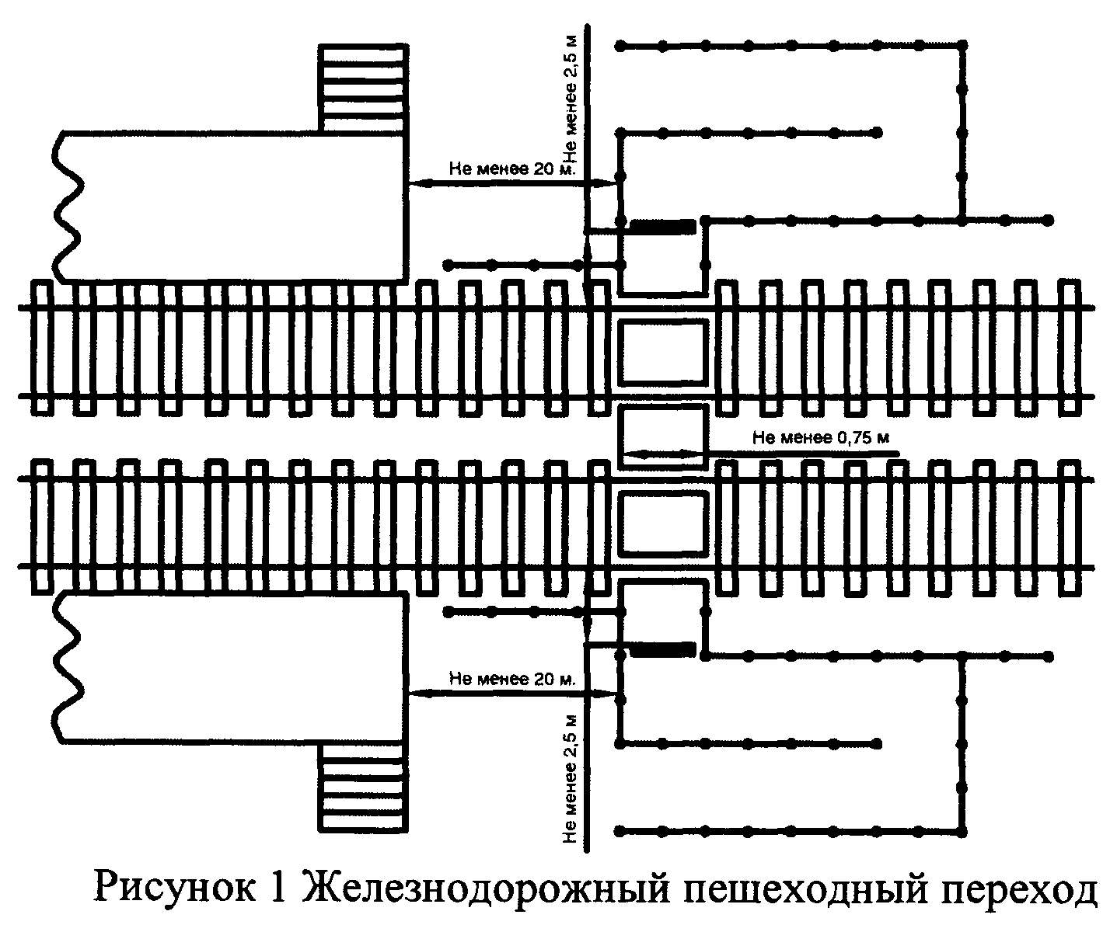6.17 С наружной стороны колеи настил железнодорожного пешеходного перехода должен быть в одном уровне с верхом головок рельсов. Допускается понижение верха настила относительно верха головки рельсов не более 20 мм. Внутри колеи настил должен быть выше головок рельсов в пределах от 10 до 30 мм. Ширина желоба, образованного элементами настила наземного пешеходного перехода и головкой рельса, устанавливается в пределах от 75 до 100 мм, а глубина - не менее 45 мм.
6.18 Элементы конструкции железнодорожных пешеходных переходов должны быть электрически изолированы от рельсов для обеспечения нормальной работы рельсовых цепей.
6.19 Пешеходные светофоры на железнодорожных пешеходных переходах снабжаются двумя сигнальными головками. Диаметр оптической системы пешеходного светофора должен быть не менее 200 мм, а осевая сила света не менее 50 кд.
При длине железнодорожного пешеходного перехода более 35 м, возможна установка дублирующих пешеходных светофоров.
6.20 Пешеходные светофоры на стойках или кронштейнах следует располагать на высоте от 2000 до 3000 мм от поверхности железнодорожных пешеходных переходов до нижней линзы светофора и размещать от края железнодорожного пешеходного перехода на расстоянии не менее 200 мм до наиболее выступающей части пешеходного светофора.
6.21 Видимость светового сигнала пешеходами должна быть обеспечена как в пределах всего железнодорожного пешеходного перехода, так и на пути подхода, на расстоянии не менее 10 м от крайнего рельса.
6.22 В качестве звуковых сигналов оповещения применяют звонки или мультитональные сигнализаторы.
Звуковые сигнализаторы оповещения должны обеспечивать:
- превышение уровня звука формируемого сигнала над уровнем шума не менее 6 дБ - для речевого информатора, не менее 10 дБ - для мультитонального сигнала или звонка;
- уровень звукового давления формируемого сигнала на расстоянии 1 м от сигнализатора в направлении рабочей оси не менее 90 дБ в полосе частот от 300 до 4000 Гц.
Звуковой сигнал сигнализатора подают для одно-, двухпутного участка мультитональным сигналом в диапазоне частот от 300 до 4000 Гц с модуляцией по амплитуде с периодом от 1 до 2 с.
6.23 При проектировании, строительстве и реконструкции железнодорожного пешеходного перехода электроснабжение устройств сигнализации железнодорожного пешеходного перехода необходимо предусматривать как минимум от двух независимых источников электроэнергии. Допускается в качестве второго источника электроэнергии использовать аккумуляторную батарею или электрогенератор. При этом аккумуляторный резерв должен обеспечивать длительность непрерывной работы не менее 8 ч при условии, что электроснабжение не отключалось в предыдущие 36 ч. Переход с основной системы электроснабжения на резервную или наоборот должен происходить автоматически за время не более 1,3 секунды.

Примечание - Электрогенератор - устройство для преобразования различных видов энергии (механической, химической, тепловой и т.д.) в электрическую.

6.24 Ширину пешеходных мостов и сооружений тоннельного типа следует определять в зависимости от расчетной перспективной интенсивности движения пешеходов в час пик и принимать не менее 2,25 м для мостов и 3,00 м для тоннелей (в населенных пунктах соответственно 3,00 м и 4,00 м). Высота пешеходных тоннелей и надземных закрытых переходов должна быть не менее 2,30 м в свету. Среднюю расчетную пропускную способность 1 м ширины следует принимать для пешеходных мостов и тоннелей 2000 чел/ч, для лестниц - 1500 чел/ч.
6.25 Допускается для сокращения железнодорожных пешеходных переходов в одном уровне увеличивать отверстия мостов и труб для использования их в качестве пешеходных тоннелей под железнодорожными путями. Габариты сооружений, используемых в указанных целях, следует принимать по ширине не менее 3,0 м и по высоте не менее 2,3 м.
6.26 На железнодорожных путях, проходящих под пешеходными мостами с опорами стоечного типа, при расстоянии от оси железнодорожного пути до грани опоры менее 3,0 м необходимо укладывать контруголки, выходящие в каждую сторону за боковые грани пешеходного моста не менее чем на 10 м.
6.27 При проектировании, на путепроводах и пешеходных мостах через железнодорожные пути электрифицированных железнодорожных линий, над контактной сетью следует предусматривать устройство ограждающих и предохранительных вертикальных щитов (сеток) высотой 2,0 м. Допускается применение с каждой стороны моста горизонтальных щитов (сеток) длиной не менее 1,5 м.

7 Правила проектирования, строительства и реконструкции пересечений железнодорожных линий с трубопроводами

7.1 Общие правила проектирования, строительства и реконструкции пересечений железнодорожных линий с трубопроводами

7.1.1 При проектировании пересечений железнодорожных линий с трубопроводами различного назначения следует предусматривать надземную (на опорах или эстакадах) или подземную (под земляным полотном) прокладку трубопроводов.
7.1.2 При подземной прокладке на перегонах и железнодорожных станциях трубопровод должен быть заключен в тоннель, защитный футляр (кожух), канал, диаметр которых должен быть больше наружного диаметра трубопровода или теплоизоляции, при её наличии, не менее чем на 200 мм.
7.1.3 При строительстве новых железнодорожных линий или железнодорожных путей необщего пользования трубопровод в месте пересечения должен быть реконструирован или переустроен (на новой оси) по нормам для участков пересечения железных дорог для трубопроводов соответствующего назначения и категории и при необходимости подвергнут гидроиспытанию.
7.1.4 При уширении земляного полотна под укладку дополнительных главных путей или развития железнодорожных станций в случае, если длина существующего защитного футляра (кожуха) обеспечивает соблюдение норм глубины заложения и расстояния до конца футляра от крайнего из дополнительных путей, реконструкция трубопровода не производится. В иных случаях предусматривается удлинение защитного футляра, а при невозможности простого удлинения футляра трубопровод в месте пересечения должен быть реконструирован или переустроен на новой оси.
Замена материала и (или) конструкции существующего пересекающего железнодорожную линию общего пользования или железнодорожный путь необщего пользования трубопровода в связи с изменением нормативных требований к трубопроводу за период прошедший после его строительства осуществляется владельцем трубопровода в плановом порядке.
7.1.5 В районах распространения многолетнемерзлых грунтов переходы трубопроводами через железные дороги на перегонах и станциях должны осуществляться надземной прокладкой по эстакадам. Подземная прокладка допускается только на лавино- и селеопасных участках, при этом должны предусматриваться специальные мероприятия по предупреждению оттаивания многолетнемерзлых грунтов на основе теплотехнических расчетов.
7.1.6 При подземном пересечении трубопроводы следует располагать под земляным полотном железнодорожного пути вне горловины железнодорожной станции на расстоянии от ближайшего крайнего стыка стрелочных переводов, съездов, глухих пересечений, уравнительных стыков и сбрасывающих стрелок не менее 20 м. Минимальное расстояние от трубопроводов, при пересечении ими железнодорожных путей, до искусственных сооружений (мосты, водопропускные трубы и т.д.) необходимо предусматривать в соответствии со степенью их опасности для нормальной эксплуатации железнодорожного пути, но не менее 30 м (при пересечении газораспределительных систем с железнодорожными путями необщего пользования не менее 15 м), до мест присоединения кабелей отсасывающих линий тяговой сети к рельсам электрифицированных железнодорожных линий - 10 м, до фундаментов опор контактной сети - 3 м и 2 м от опор (стоек) пассажирской платформы.
7.1.7 Конструкция перехода трубопроводов через железнодорожные пути должна обеспечивать возможность их периодических осмотров, текущего ремонта, отключения и опорожнения. Допускается, по согласованию с владельцем железнодорожной инфраструктуры, на линиях с интенсивностью движения поездов 7 пар в сутки и менее и путях необщего пользования прокладка открытым способом трубопроводов и инженерных сетей кроме участков, где уложены защитные, разделительные слои, плоская или объемная георешетка и другие геосинтетические материалы.
7.1.8 На пересечениях с трубопроводами, транспортирующими взрыво- или огнеопасные продукты (газ, газовый конденсат, нефть, нефтепродукты), конец защитного футляра (кожуха) следует располагать не менее чем в 50 м от подошвы откоса насыпи или от бровки откоса выемки, а при наличии водоотводных сооружений - от крайнего водоотводного сооружения.
Прокладку кабеля связи трубопровода на участках его перехода через железнодорожные пути производят в защитном футляре (кожухе) или отдельно в неметаллических трубах. Конец защитной трубы кабеля связи должен быть расположен на расстоянии от пути не менее, чем конец защитного футляра (кожуха) трубопровода. Пример приведен на рисунке 2.

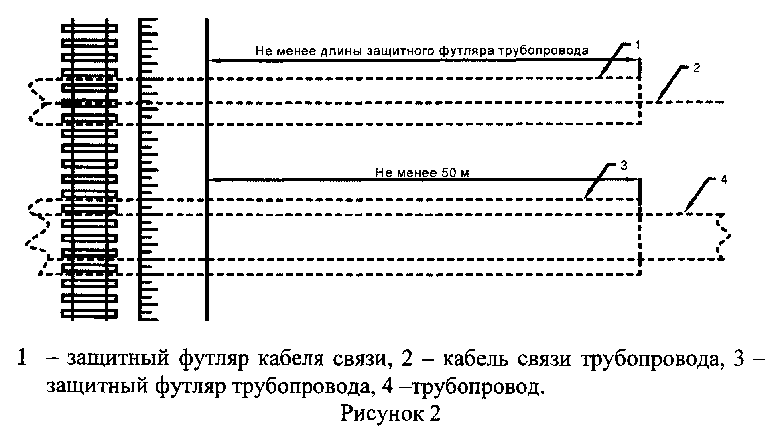7.1.9 Расстояние по вертикали от верха защитного футляра (кожуха), канала или тоннеля до подошвы рельса железнодорожного пути при пучинистых грунтах определяют на основе теплотехнического расчета согласно методике, приведенной в приложении Г, и принимают не менее 2 м. Основным условием в данном расчете является равномерность сезонных деформаций железнодорожного пути от морозного пучения в местах пересечений. При невозможности обеспечить заданный температурный режим за счет заглубления трубопроводов должна быть предусмотрена вентиляция защитного футляра (кожуха), канала или тоннеля, замена или тепловая изоляция пучинистого грунта на участке пересечения или надземная прокладка трубопровода на эстакаде или в самонесущем футляре (кожухе). При устройстве перехода предусматривающего прокладку опережающей скважины без обделки методом прокола или горизонтального бурения, расстояние по вертикали от верха защитного кожуха до подошвы рельса должно быть не менее 3 м. Кроме того, верх защитного футляра (кожуха) трубопровода должен быть расположен на 1,5 м ниже дна водоотводных сооружений или подошвы насыпи, а на слабых основания ниже сформировавшейся (для реконструируемых и новых железнодорожных путей - от проектируемой) осадки насыпи.
7.1.10 Устройство переходов трубопроводов в теле насыпи (в т.ч. в грунтовом массиве осадки насыпи) запрещается.
7.1.11 При строительстве и реконструкции переходов трубопроводов через железнодорожные пути все сварные соединения трубопроводов в зоне перехода должны быть проконтролированы методами неразрушающего контроля, что подтверждается протоколами замеров с указанием прибора и метода неразрушающего контроля.
7.1.12 На случаи аварийных ситуаций на переходах магистральных трубопроводов через железнодорожные пути должны быть разработаны конкретные планы мероприятий по ликвидации последствий возможных аварий на каждый переход, содержащие:
- указания по оповещению железнодорожных и других причастных служб и организаций;
- перечень сооружений и территорий, подлежащих особой защите от загрязнения (водозаборы, пляжи и др.);
- порядок действий при возникновении аварийных ситуаций;
- перечень требуемых технических средств и аварийного запаса обеззараживающих реагентов;
- способ сбора, удаления нефтепродуктов и обезвреживания территории.
Планы ликвидации возможных аварий должны быть согласованы в установленном порядке с железнодорожными и другими причастными организациями и федеральными органами исполнительной власти.
7.1.13 Не допускается прокладка магистральных трубопроводов по территориям железнодорожных станций.
Угол пересечения магистральных трубопроводов с железнодорожными линиями должен быть 90°.
7.1.14 Расстояние между параллельными магистральными трубопроводами на участках их переходов под железнодорожными путями следует устанавливать исходя из грунтовых условий и условий производства работ, но во всех случаях это расстояние должно быть не менее значений расстояний, принятых при подземной прокладке линейной части магистральных трубопроводов.
7.1.15 Расстояние в плане от крайней опоры надземного трубопровода должно быть, не менее:
- 5 м - до подошвы откоса насыпи;
- 3 м - до бровки откоса выемки;
- 10 м - до крайнего рельса железнодорожной линии.
7.1.16 Не допускается для магистральных трубопроводов сжиженных углеводородных газов устройство колодцев для сбора продукта из защитных футляров (кожухов), предусматриваемых на переходах через железнодорожные пути общего и железнодорожные пути не общего пользования.
7.1.17 Необходимо устанавливать опознавательные столбики (знаки) на переходах трубопроводов через железнодорожные пути общего пользования и железнодорожные пути необщего пользования.
7.1.18 Проектирование, строительство и реконструкция пересечений железнодорожных путей со стальными магистральными нефтепроводами, нефтепродуктопроводами и газопроводами в области защиты от подземной и атмосферной коррозии осуществляют в соответствии с ГОСТ Р 51164, с трубопроводами водопроводных, канализационных и тепловых сетей - в соответствии с ГОСТ ИСО 9.602.
7.1.19 Кабель технологической связи трубопровода при автономном пересечении с железнодорожными путями следует прокладывать на глубине не менее 0,8 м ниже дна кювета. В случае дополнительной защиты кабеля от механических повреждений в кювете это расстояние допускается уменьшать до 0,5 м.
7.1.20 При проектировании, строительстве и реконструкции пересечений железнодорожных линий с газопроводами, нефтепроводами и нефтепродуктопроводами должны быть предусмотрены дополнительные устройства по оповещению владельцев трубопроводов и владельцев инфраструктуры железнодорожной линии о возможных утечках в соответствии с требованиями ГОСТ Р 22.1.12.

7.2 Правила проектирования, строительства и реконструкции пересечений железнодорожных линий с газопроводами

7.2.1 При проектировании, строительстве и реконструкции пересечений газопроводов с железнодорожными линиями следует руководствоваться нормами СП 36.13330.2012 и СП 62.13330.2011.
7.2.2 На подземных переходах газопроводов через железнодорожные пути концы защитных футляров (кожухов) должны иметь уплотнения из гидрофобного диэлектрического материала.
7.2.3 На одном из концов защитного футляра (кожуха) или тоннеля, располагаемом на расстоянии, указанном в 7.1.7, следует предусматривать вытяжную свечу.
Высота вытяжной свечи от уровня земли должна быть не менее 5 м.
7.2.4 В местах пересечений с железнодорожными путями величина ударной вязкости металла труб и соединительных деталей с толщиной стенки 5 мм и более должна быть не ниже 300 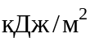.
7.2.5 На газопроводах газораспределительных систем, при пересечении железнодорожного пути общего пользования, следует предусматривать дополнительные отключающие устройства, если отключающее устройство, обеспечивающее прекращение подачи газа на участке перехода, расположено на расстоянии от крайнего рельса железнодорожной линии более 1000 м. Угол пересечения трубопроводов газораспределительных сетей с железнодорожной линией должен быть от 90° до 60°.
7.2.6 Переходы газопроводов через железнодорожные пути в выемках, прокладываемые в районах с сейсмичностью более 7 баллов, предусматривают надземными. Конструкции опор должны обеспечивать возможность перемещений газопроводов, возникающих во время землетрясения.

7.3 Правила проектирования, строительства и реконструкции пересечений железнодорожных линий с нефтепроводами и нефтепродуктопроводами

7.3.1 При проектировании, строительстве и реконструкции подземного перехода магистральных и иных нефтепроводов и нефтепродуктопроводов через железнодорожные линии следует руководствоваться нормами СП 36.13330.2012 и СП 125.13330.2012.
7.3.2 Один из концов защитного футляра (кожуха) должен быть защищен, либо иметь водонепроницаемое уплотнение, а второй - иметь выход в сборный колодец. Укладка защитного футляра (кожуха) должна быть произведена с уклоном не менее 2%о в сторону сборного колодца, который располагают в пониженной части перехода в конце защитного футляра (кожуха).
7.3.3 Запорную арматуру на трубопроводах следует размещать на обеих сторонах переходов через железнодорожные пути общего и необщего пользования.
7.3.4 Угол пересечения нефтепродуктопроводов с избыточным давлением среды до 1,2 МПа с железнодорожными путями должен быть 90°.

7.4 Правила проектирования, строительства и реконструкции пересечений железнодорожных линий с трубопроводами водопроводных и канализационных сетей

7.4.1 Проектирование, строительство и реконструкцию пересечений трубопроводами водоснабжения железнодорожных путей осуществляют в соответствии со строительными нормами СП 31.13330.2012, а трубопроводов водоотведения - в соответствии со строительными нормами СП 32.13330.2012.
7.4.2 Водопроводы прокладывают под железнодорожными путями в защитных футлярах (кожухах) и тоннелях.
7.4.3 Расстояние в плане от подошвы откоса насыпи или бровки откоса выемки (при наличии водоотводных сооружений - от крайнего водоотводного сооружения) до обреза защитного футляра (кожуха), а в случае устройства в конце защитного футляра (кожуха) колодца - до наружной поверхности стены колодца, должно быть не менее 10 м.
7.4.4 Переходы трубопроводов над железнодорожными путями должны быть предусмотрены в защитных футлярах (кожухах) на специальных эстакадах.
7.4.5 При проектировании переходов трубопроводов водопроводных и канализационных сетей через железнодорожные пути следует предусматривать мероприятия по предотвращению подмыва или подтопления железнодорожного пути при повреждении трубопроводов. При этом на трубопроводе с обеих сторон подземного перехода под железнодорожными путями следует предусматривать колодцы с установкой в них запорной арматуры.

7.5 Правила проектирования, строительства и реконструкции пересечений железнодорожных линий с тепловыми сетями

7.5.1 Проектирование, строительство и реконструкцию трубопроводов тепловых сетей в местах пересечения с железнодорожными линиями общего пользования или железнодорожными путями необщего пользования следует производить в соответствии с СП 124.13330.2012, а их тепловую изоляцию - в соответствии с СП 61.13330.2012.
При проектировании пересечений железнодорожных линий с трубопроводами, транспортирующими водяной пар с рабочим давлением более 0,07 МПа или горячую воду с температурой выше 115°С, должны быть выполнены требования установленные в Правилах [4].
7.5.2 Длину каналов, тоннелей или защитных футляров (кожухов) в местах пересечений необходимо принимать в каждую сторону не менее 10 м от подошвы насыпи земляного полотна или бровки выемки, или крайних водоотводных сооружений при их наличии.
При пересечении железнодорожных путей общего пользования тепловыми сетями следует предусматривать запорную арматуру с обеих сторон пересечения, а также устройства для спуска воды из трубопроводов тепловых сетей, каналов, тоннелей или защитных футляров (кожухах) на расстоянии не более 100 м от границы пересекаемых сооружений.
7.5.3 Между тепловой изоляцией и защитным футляром (кожухе) должен быть предусмотрен зазор не менее 100 мм.
7.5.4 На эстакадах и отдельно стоящих опорах в местах надземного пересечения железнодорожного пути тепловыми сетями должны быть обустроены проходные мостики шириной не менее 0,6 м.

8 Правила проектирования, строительства и реконструкции пересечений железнодорожных линий с линиями электропередачи

8.1 Общие правила проектирования, строительства и реконструкции пересечений железнодорожных линий с линиями электропередачи

8.1.1 Переход линий электропередачи через железнодорожную линию возможен воздушной линией электропередачи или кабелем под земляным полотном.
8.1.2 При проектировании, строительстве и реконструкции пересечений воздушных линий электропередачи (далее - ВЛ) с железнодорожными линиями их следует выполнять воздушными переходами, кроме случаев перечисленных ниже, когда пересечение выполняют кабельной вставкой:
- при пересечении электрифицированными железнодорожными линиями ВЛ напряжением до 1000 В;
- при пересечении электрифицированными на переменном токе железнодорожными линиями (напряжение железнодорожной контактной сети - 25 кВ или 2х25 кВ) ВЛ напряжением до 20 кВ;
- при пересечении ВЛ с железнодорожными линиями, вдоль которых проходят воздушные линии электропередачи автоблокировки или воздушные линии электропередачи продольного электроснабжения при условии, что напряжение пересекающей железнодорожную линию ВЛ ниже напряжения пересекаемых ВЛ.
- в некоторых технически обоснованных случаях (например, при переходе через насыпи, на железнодорожных станциях или в местах, где устройство воздушных переходов технически затруднено) и при пресечении с железнодорожными линиями с интенсивностью движения более 100 пар поездов сутки для ВЛ напряжением до 500 кВ.
8.1.3 При проектировании, строительстве и реконструкции пересечений линий электропередач с железнодорожными линиями в случае отсутствия необходимых технических правил и (или) описания процессов проектирования, строительства и реконструкции в настоящем СП, необходимо руководствоваться правилами [5].

8.2 Правила проектирования, строительства и реконструкции пересечений железнодорожных линий с воздушными линиями электропередачи

8.2.1 Пересечение ВЛ с железнодорожными путями в горловинах железнодорожных станций и в местах сопряжения анкерных участков контактной сети запрещается.
8.2.2 Угол пересечения электрифицированными железнодорожными линиями ВЛ, а также угол пересечения железнодорожными линиями общего пользования ВЛ напряжением 750 кВ должен быть близким к 90°, но не менее 65°. В остальных случаях угол пересечения должен быть от 90° до 40°.
8.2.3 При пересечении железнодорожных линий с ВЛ расстояние от основания опоры ВЛ до габарита приближения строений или до оси опор контактной сети электрифицированных железнодорожных линий, расположенных за габаритом приближения строений в сторону опоры ВЛ, должно быть не менее высоты опоры ВЛ плюс 3 м. В трудных условиях это расстояние допускается не менее:

- 3 м...................................для ВЛ напряжением до 20 кВ;
- 6 м............................для ВЛ напряжением 35, 110, 150 кВ;
- 8 м...............................для ВЛ напряжением 220 и 330 кВ;
- 10 м....................................для ВЛ напряжением 500 кВ;
- 20 м....................................для ВЛ напряжением 750 кВ.

8.2.4 При пересечении железнодорожными линиями ВЛ необходимо руководствоваться таблицей 4.
В аварийном режиме расстояния проверяют при пересечении ВЛ с проводами площадью сечения алюминиевой части менее 185 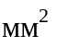 для условий среднегодовой температуры без гололеда и ветра, без учета нагрева проводов электрическим током.

Таблица 4 - Наименьшие расстояния при пересечении ВЛ с железнодорожными линиями

Пересечение или сближение |  | Наименьшие расстояния, м, при напряжении ВЛ, кВ
 |  | До 20 | 35-100 | 150 | 220 | 330 | 500 | 750
Для не электрифицированных железнодорожных линий | по вертикали от провода  до головки рельса железнодорожных линий общего пользования в нормальном режиме ВЛ | 7,5 | 7,5 | 8 | 8,5 | 9 | 9,5 | 20
Для не электрифицированных железнодорожных линий | по вертикали от провода  до головки рельса железнодорожных линий необщего пользования в нормальном режиме ВЛ | 7,5 | 7,5 | 8 | 8,5 | 9 | 9,5 | 12
Для не электрифицированных железнодорожных линий | по вертикали от провода  ВЛ до головки рельса железнодорожного пути при обрыве провода ВЛ в смежном пролете | 6 | 6 | 6,5 | 6,5 | 7 | - | -
Для электрифицированных железнодорожных линий от проводов ВЛ до наивысшего провода или несущего троса | в нормальном режиме по вертикали | В соответствии с таблицей 5
 | при обрыве провода в соседнем пролете | 1 | 1 | 2 | 2 | 2,5 | 3,5 | -

Таблица 5 - Наименьшее расстояние между проводами электрифицированной железнодорожной линии и проводами пересекающихся ВЛ на металлических и железобетонных опорах

Длина пролета пересекающей ВЛ, м | Наименьшее расстояние, м, при расстоянии от места пересечения до ближайшей опоры ВЛ, м
Длина пролета пересекающей ВЛ, м | 30 |  | 50 | 70 | 100 | 120 | 150
 | При пересечении с ВЛ напряжением 750 кВ
До 200 | 6,5 |  | 6,5 | 6,5 | 7,0 | - | -
300 | 6,5 |  | 6,5 | 7,0 | 7,5 | 8,0 | 8,5
450 | 6,5 |  | 7,0 | 7,5 | 8,0 | 8,5 | 9,0
500 | 7,0 |  | 7,5 | 8,0 | 8,5 | 9,0 | 9,5
При пересечении с ВЛ напряжением 500 и 330 кВ
До 200 | 5,0 |  | 5,0 | 5,0 | 5,5 | - | -
300 | 5,0 |  | 5,0 | 5,5 | 6,0 | 6,5 | 7,0
450 | 5,0 | 5,5 |  | 6,0 | 7,0 | 7,5 | 8,0
При пересечении с ВЛ напряжением 220 и 150 кВ
До 200 | 4 | 4 |  | 4 | 4 | - | -
300 | 4 | 4 |  | 4 | 4,5 | 5 | 5,5
450 | 4 | 4 |  | 5 | 6 | 6,5 | 7
При пересечении с ВЛ напряжением 110-20 кВ
До 200 | 3 | 3 |  | 3 | 4 | - | -
300 | 3 | 3 |  | 4 | 4,5 | 5 | -
При пересечении с ВЛ напряжением 10 кВ
До 100 | 2 | 2 |  | - | - | - | -
150 | 2 | 2,5 |  | 2,5 | - | - | -

При площади сечения алюминиевой части проводов 185 и более проверка в аварийном режиме не требуется. Допускается расположение проводов пересекающей ВЛ над опорами контактной сети при расстоянии по вертикали от проводов ВЛ до верха опор контактной сети не менее:

- 7 м..................................для ВЛ напряжением до 110 кВ;
- 8 м...............................для ВЛ напряжением 150 и 220 кВ;
- 9 м...............................для ВЛ напряжением 330 и 500 кВ;
- 10 м....................................для ВЛ напряжением 750 кВ.

8.2.5 При пересечении железнодорожных линий общего пользования ВЛ, опоры ВЛ, ограничивающие пролет пересечения, должны быть анкерные металлические, на малодеятельных участках допускаются железобетонные.
8.2.6 При пересечении железнодорожных путей необщего пользования ВЛ допускается применение анкерных опор облегченной конструкции и промежуточных опор.
Крепление проводов на промежуточных опорах следует осуществлять поддерживающими двухцепными гирляндами изоляторов с глухими зажимами. Опоры всех типов, устанавливаемых на пересечении железнодорожных путей необщего пользования, могут быть свободностоящими или на оттяжках.
8.2.7 На ВЛ с подвесными изоляторами и нерасщепленным проводом в фазе натяжные гирлянды изоляторов опор, ограничивающие пролет пересечения ВЛ с железнодорожной линией, должны быть двухцепными с раздельным креплением каждой цепи к опоре.
8.2.8 Использование в качестве заземлителей арматуры железобетонных опор и железобетонных приставок у опор, ограничивающих пролет пересечения, не допускается.
8.2.9 Провода ВЛ не должны иметь соединений в пролете пересечения.
8.2.10 В зоне пересечения железнодорожными линиями ВЛ до 35 кВ несущий трос контактной сети должен быть оборудован сверху защитным проводом.
Защитный провод должен быть того же типа, что и несущий трос. Защитный провод присоединяется к несущему тросу соединительными зажимами расположенными друг от друга на расстоянии от 6 до 7 м. Концы защитного провода должны находиться на расстоянии не ближе 5 м от вертикальной проекции крайних проводов ВЛ на землю.
8.2.11 В местах перехода кабельной линии электропередачи в воздушную, кабель должен выходить на поверхность на расстоянии не менее 3,5 м от подошвы насыпи, от бровки выемки или от водоотводной канавы.
8.2.12 Угол пересечения железнодорожных линий, вдоль которых проходят линии связи (далее - ЛС) с ВЛ должен быть по возможности близок к 90°. Для трудных условий угол пересечения не нормируется.
8.2.13 Расстояние по вертикали от проводов ВЛ до проводов или подвесных кабелей ЛС в пролете пересечения при наибольшей стреле провеса провода ВЛ должно быть:
- от самонесущих изолированных проводов (далее - СИП) и изолированных проводов - не менее 1 м;
- от неизолированных проводов - не менее 1,25 м.
8.2.14 Место пересечения проводов ВЛ с проводами или подвесными кабелями ЛС в пролете должно быть ближе к опоре ВЛ, но не менее чем 2 м от нее.
8.2.15 Пересечение железнодорожных линий, вдоль которых проходят линии связи, с ВЛ может быть выполнено по одному из следующих вариантов:
- проводами ВЛ и изолированными проводами ЛС;
- проводами ВЛ и подземным или подвесным кабелем ЛС;
- проводами ВЛ и неизолированными проводами ЛС;
- подземной кабельной вставкой в ВЛ с изолированными и неизолированными проводами ЛС.
8.2.16 При пересечении железнодорожных линий, вдоль которых проходят линии связи с изолированными проводами, с проводами ВЛ необходимо соблюдать следующие правила:
- пересечение неизолированных проводов ВЛ с проводами ЛС должно быть выполнено только в пролете;
- провода ВЛ располагают над проводами ЛС. На опорах, ограничивающих пролет пересечения, неизолированные и изолированные провода ВЛ должны иметь двойное крепление, СИП закрепляют анкерными зажимами. Провода ЛС на опорах, ограничивающих пролет пересечения, должны иметь двойное крепление.
8.2.17 При пересечении железнодорожных линий, вдоль которого проходят подземные или подвесные кабели ЛС, с проводами ВЛ необходимо соблюдать следующие правила:
- расстояние от подземной части металлической или железобетонной опоры до подземного кабеля ЛС в населенных пунктах должно быть не менее 3 м. В трудных условиях допускается уменьшение этих расстояний до 1 м (при условии допустимости мешающих влияний на ЛС); при этом кабель должен быть проложен в стальной трубе или покрыт швеллером или угловой сталью по длине в обе стороны от опоры не менее 3 м.
- вне населенных пунктах расстояние от подземной части или заземлителя опоры ВЛ до подземного кабеля ЛС должно быть не менее значений, приведенных в таблице 6;
- провода ВЛ должны быть расположены, как правило, над подвесным кабелем ЛС;
- соединение проводов ВЛ в пролете пересечения с подвесным кабелем ЛС не допускается. Сечение несущей жилы СИП должно быть не менее 35 . Провода ВЛ должны быть многопроволочными, сечением не менее: алюминиевые - 35 , сталеалюминиевые - 25 ; сечение жилы СИП со всеми несущими проводниками жгута - не менее 25 ;
- металлическая оболочка подвесного кабеля и трос, на котором подвешен кабель, должны быть заземлены на опорах, ограничивающих пролет пересечения;
- расстояние по горизонтали от основания кабельной опоры ЛС до проекции ближайшего провода ВЛ на горизонтальную плоскость должно быть не менее наибольшей высоты опоры пролета пересечения.

Таблица 6 - Наименьшее расстояние от подземной части и заземлителя опоры ВЛ до подземного кабеля ЛС в ненаселенной местности

Эквивалентное удельное сопротивление земли,  | Наименьшее расстояние от подземного кабеля ЛС до заземлителя или подземной части железобетонной и металлической опоры, м
До 100 | 10
Более 100 до 500 | 15
Более 500 до 1000 | 20
Более 1000 | 30

8.2.18 При пересечении железнодорожных линий, вдоль которых проходят ЛС с неизолированными проводами, с ВЛ напряжением до 1 кВ с применением СИП (далее - ВЛИ) необходимо соблюдать следующие правила:
- пересечение железнодорожных линий, вдоль которых проходят ЛС, с ВЛИ должно быть выполнено в пролете;
- опоры ВЛИ, ограничивающие пролет пересечения, должны быть анкерного типа;
- несущая жила СИП или жгута со всеми несущими проводниками на участке пересечения должна иметь коэффициент запаса прочности на растяжение при наибольших расчетных нагрузках не менее 2,5;
- провода ВЛИ располагают над проводами ЛС. На опорах, ограничивающих пролет пересечения, несущие провода СИП должны быть закреплены натяжными зажимами;
- соединение несущей жилы и несущих проводников жгута СИП, а также проводов ЛС в пролетах пересечения не допускается.
8.2.19 При пересечении изолированных и неизолированных проводов ВЛ с неизолированными проводами ЛС необходимо соблюдать следующие правила:
- пересечение железнодорожных линий, вдоль которых проходят ЛС, с проводами ВЛ должно быть выполнено только в пролете ВЛ;
- опоры ВЛ, ограничивающие пролет пересечения, должны быть анкерного типа;
- провода ЛС, как стальные, так и из цветного металла, должны иметь коэффициент запаса прочности на растяжение при наибольших расчетных нагрузках не менее 2,2;
- провода ВЛ должны быть расположены над проводами ЛС. На опорах, ограничивающих пролет пересечения, провода ВЛ должны иметь двойное крепление;
- соединение проводов ВЛ, а также проводов ЛС в пролетах пересечения не допускается. Провода ВЛ должны быть многопроволочными, с сечениями не менее:
- алюминиевые - 35 ;
- сталеалюминиевые - 25 .
8.2.20 Расстояние между проводами ВЛ до 1 кВ и самонесущим неметаллическим оптическим кабелем должно быть не менее 0,4 м.

8.3 Правила проектирования, строительства и реконструкции пересечений железнодорожных линий с кабельными линиями электропередачи

8.3.1 При пересечении железнодорожных линий с кабельными линиями электропередачи, кабели следует прокладывать в тоннелях, блоках или трубах по всей ширине полосы отвода на глубине не менее 1 м от земляного полотна и не менее 0,5 м от дна водоотводных канав или от водоотводного сооружения при его наличии. При отсутствии полосы отвода указанные условия прокладки должны быть выполнены только на участке пересечения плюс по 2 м по обе стороны от земляного полотна. Место пересечения должно быть на расстоянии не менее 10 м от стрелок, крестовин и мест присоединения к рельсам кабелей отсасывающих линий тяговой сети.
Угол пересечения должен быть от 75° до 90°.
При пересечении электрифицированных на постоянном токе железнодорожных линий с кабельными линиями электропередачи, по условиям защиты от коррозии, кабели должны быть уложены на глубину не менее 1,5 м. Кабели должны быть уложены в неметаллических трубах, блоках, каналах.
8.3.2 При пересечении железнодорожных линий, вдоль которых проходят неизолированные и изолированные провода ЛС, с подземной кабельной вставкой в ВЛ необходимо соблюдать следующие правила:
- расстояние от подземной кабельной вставки в ВЛ до опоры ЛС и ее заземлителя должно быть не менее 1 м, а при прокладке кабеля в изолирующей трубе - не менее 0,5 м;
- расстояние по горизонтали от основания кабельной опоры ВЛ до проекции ближайшего провода ЛС на горизонтальную плоскость должно быть не менее наибольшей высоты опоры пролета пересечения.

9 Правила проектирования, строительства и реконструкции пересечений железнодорожных линий с линиями связи и проводного вещания

9.1 При проектировании, строительстве и реконструкции пересечений линий связи и проводного вещания с железнодорожными путями пересечение линий связи и проводного вещания с электрифицированными и неэлектрифицированными железнодорожными линиями следует осуществлять подземным переходом. Допускается в трудных условиях, по согласованию с владельцем железнодорожной инфраструктуры, устройство воздушных переходов через неэлектрифицированные железнодорожные линии.
9.2 Угол пересечения подземного кабеля линии связи с электрифицированной железнодорожной линией должен быть близким к 90°, но не менее 75°. Расстояние по горизонтали от подземного кабеля линий связи и проводного вещания до фундамента ближайшей опоры контактной сети должно быть не менее 5 м - в населенных пунктах и не менее 20 м - в остальных случаях.
9.3 Места пересечений линий связи и проводного вещания с электрифицированными железнодорожными линиями должны отстоять не менее чем на 10 м от стрелок, крестовин и мест присоединения кабелей отсасывающих линий тяговой сети.
9.4 При подземном пересечении кабель линии связи прокладывают в неметаллических трубах. Для электрифицированных железнодорожных линий - в полиэтиленовых.
Пересечение следует устраивать под земляным полотном, на глубине не менее 1 м от земляного полотна и не менее 0,5 м от дна водоотводных канав.
Трубы укладывают на всю длину пересечения с выходом их по обе стороны от подошвы насыпи или полевой бровки кювета на длину не менее 10 м с установкой смотровых устройств по концам труб. При окончании прокладки кабеля линии связи на переходе через железнодорожные линии следует произвести заделку торцов футляров и отводных труб гидроизолирующей массой и засыпку траншеи.

──────────────────────────────
*(1) Федеральный закон от 8 ноября 2007 г. N 257-ФЗ, "Об автомобильных дорогах и о дорожной деятельности в Российской Федерации и о внесении изменений в отдельные законодательные акты Российской Федерации", статья 3
*(2) ГОСТ 24291-90 "Электрическая часть электростанции и электрической сети. Термины и определения", статья 51
*(3) Правила технической эксплуатации железных дорог, пункт 10
*(4) Технический регламент Таможенного союза "О безопасности инфраструктуры железнодорожного транспорта", статья 2
*(5) Правила технической эксплуатации железных дорог, пункт 10
*(6) ГОСТ Р 53953-2010, приложение А, статья А.2
*(7) ГОСТ 24291-90, статья 2
*(8) ГОСТ Р 53431-2009, пункт 3.55
*(9) ГОСТ Р 53431-2009, пункт 55

Приложение А
(обязательное)

Типы переездной сигнализации

Таблица А.1 - Устройство переездной сигнализации

Место расположение железнодорожных переездов | Тип переездной сигнализации для транспортных средств | Сигнализация для железнодорожного транспорта
Железнодорожный переезд на перегонах | Переездная сигнализация со светофорами с мигающим бело-лунным сигналом (огнем) | Не предусматривается
Железнодорожный переезд на перегонах | Переездная сигнализация | Не предусматривается
Железнодорожный переезд на железнодорожных путях необщего пользования, в том числе в черте города, где участки приближения не могут быть оборудованы рельсовыми цепями нормальной длины | Переездная сигнализация со светофором с бело-лунным мигающим сигналом (огнем) | Устанавливают светофоры с красным и лунно-белым сигнальными огнями, управляемыми составительской или локомотивной бригадами или автоматически при вступлении поезда на специальные датчики
Железнодорожный переезд на железнодорожных путях необщего пользования, когда на железнодорожном переезде порядок пропуска железнодорожного подвижного состава устанавливается владельцем железнодорожной инфраструктуры, и управление переездом осуществляется составителем, локомотивной бригадой или другим назначенным работником | Переездная сигнализация | Устанавливают специальные светофоры с красным и лунно-белым сигнальными огнями, управляемые назначенным работником

Приложение Б
(рекомендуемое)

Габаритные ворота перед искусственными сооружениями

Габаритные ворота перед искусственными сооружениями показаны на рисунке Б.1.

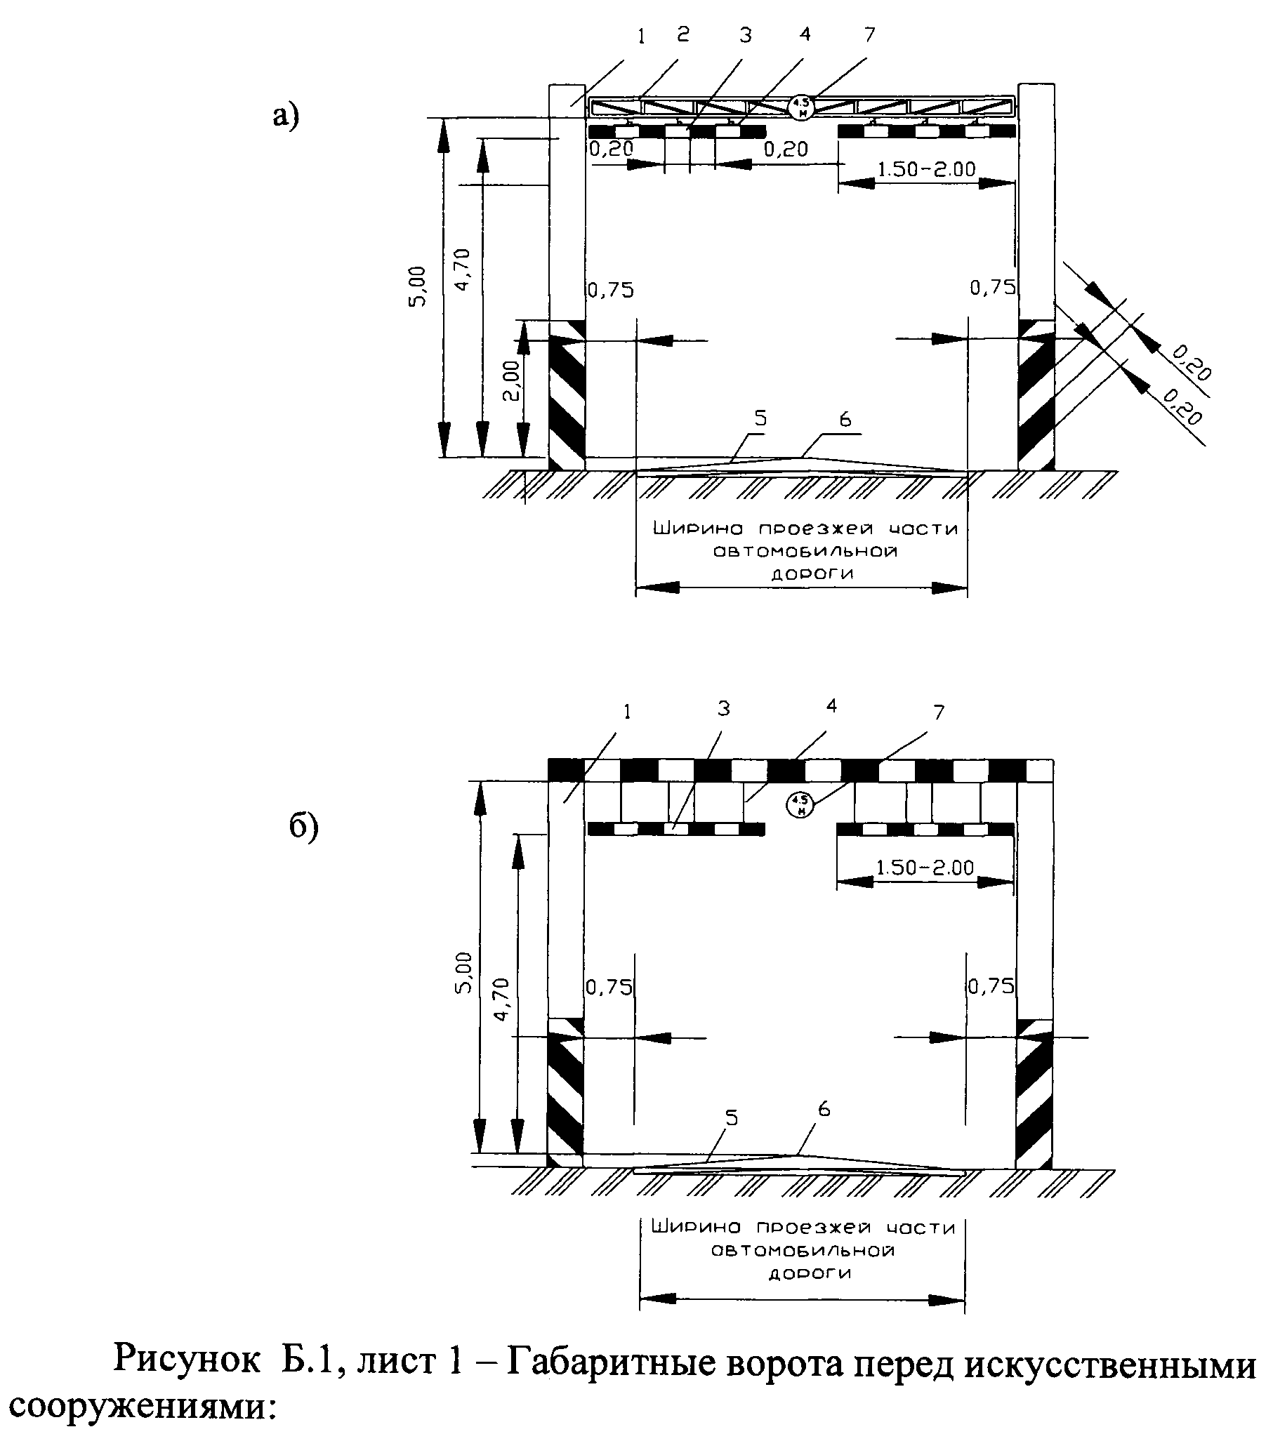
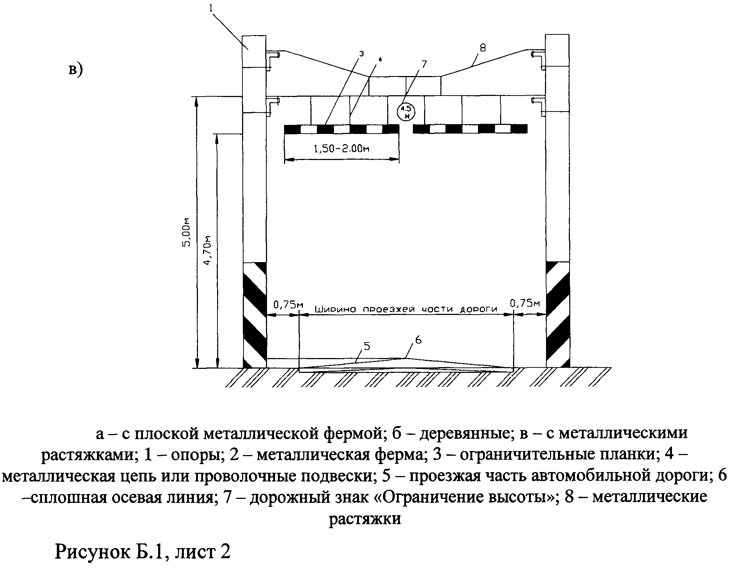
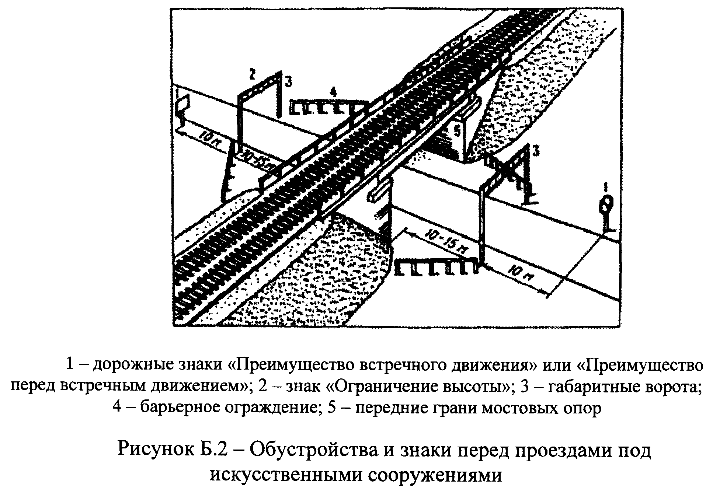
Приложение В
(рекомендуемое)

Методика
расчета ширины наземного пешеходного перехода через железнодорожные пути

Ширину настила наземного пешеходного перехода 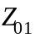, м, вычисляют по формуле

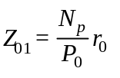, (B.1)

где 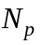 - расчетная интенсивность движения пешеходов, чел/ч;
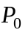 - пропускная способность стандартной полосы пешеходного движения - предельно допустимое количество пешеходов (суммарное в двух направлениях), которое может пропустить за один час одна стандартная полоса движения (в основной зоне пешеходного движения), при нормативных условиях комфортности движения пешеходов, принимается - 800 чел/ч;
- ширина стандартной полосы движения пешеходов, 0,75 м.
Расчетную интенсивность пешеходного движения в час "пик" на пешеходных переходах в условиях реконструкции рекомендуется определять с учетом натурных обследований на месте проектируемого перехода.
Расчетную интенсивность движения , чел./ч, вычисляют по формуле

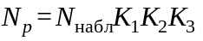, (В.2)

где 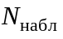 - интенсивность движения в "час пик", установленная наблюдателем, чел/ч;
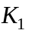 - коэффициент сезонной неравномерности, принимаемый от 1,1 до 1,3 в зависимости от сезона наблюдения. Для курортных городов коэффициент сезонной неравномерности должен учитывать сезонный приток населения;
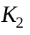 - коэффициент, учитывающий прирост населения и увеличение его подвижности, принимаемый от 1,2 до 1,4. В каждом конкретном случае следует определять по данным генплана (или ТЭО генплана) города, в составе которого имеются сведения о приросте населения и его подвижности;
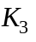 - коэффициент суточной неравномерности, учитывающий изменение суточных потоков по двум наиболее загруженным дням недели (например: (пятница + суббота)/2 или (суббота + воскресение)/2), принимается не более 1,2.
Полученный по формуле В.1 результат округляется в большую сторону до ширины, кратной ширине стандартной полосы пешеходного движения.
Минимальная ширина настила наземного пешеходного перехода должна быть не меньше ширина стандартной полосы движения пешеходов - 0,75 м.

Приложение Г
(рекомендуемое)

Методика
теплотехнического расчета трубопроводов при подземном переходе через железнодорожные пути

Г.1 Характеристики расчетных климатических районов
Г.1.1 Допустимая глубина заложения трубопровода h и температура воздуха в защитном футляре (кожухе) (рисунок Г.1), при которой сезонные деформации железнодорожного пути (морозное пучение грунтов и осадка при оттаивании) не будут превышать установленных норм текущего содержания, определяют в зависимости от климатических условий. Расчетным климатическим параметром является многолетняя средняя сумма градусо-суток отрицательных температур наружного воздуха , °С сутки. Сеть железнодорожных линий подразделяется на следующие расчетные климатические районы, приведенные в таблице Г.1. Среднюю сумму градусо-суток отрицательных температур определяют на основе данных, приведенных в ГОСТ 16350.

Таблица Г.1 - Климатические районы

N района | I | II | III | IV
, °С, сутки | 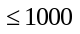 | 1000-1600 | 1600-2200 | 2200-3400

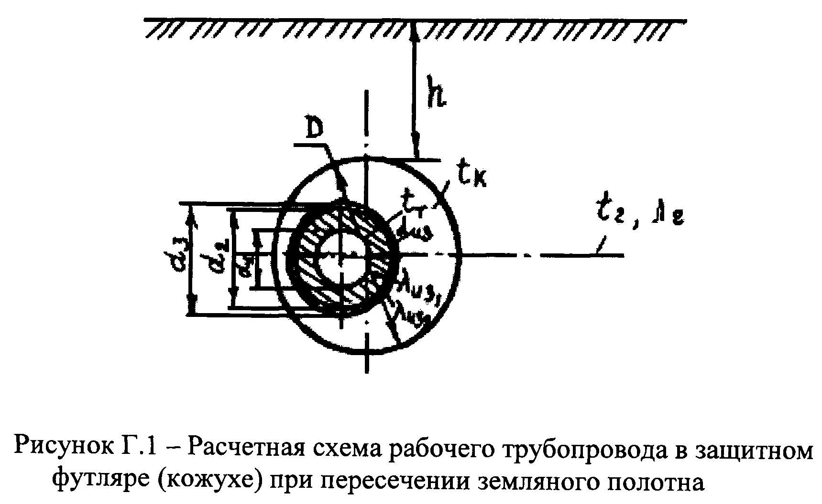
Значения температуры наружного воздуха , °С, определяют по данным ближайшей метеостанции. В качестве расчетного принимают период максимального промерзания грунта (март-апрель).
Г.1.2. Температуру грунтов земляного полотна 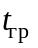 на различной глубине от верха балластной призмы в расчетных климатических районах устанавливают по данным таблицы Г.2.

Таблица Г.2

Глубина, м | Температура грунта 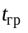, °С, для климатических районов
Глубина, м | I | II | III | IV
1 | 2 | 3 | 4 | 5
2 | 2.1 | 0,6 | 0,2 | -1,8
3 | 4,0 | 1,9 | 1,2 | -0,1
4 | 5,5 | 3,3 | 2,2 | 0,1
5 | 6,8 | 4,1 | 2,9 | 0,3
6 | 7,6 | 4,7 | 3,4 | 0,5
7 | 8,2 | 5,2 | 8,9 | 0,7
8 | 8,4 | 5,4 | 4,2 | 0,9
9 | 8,5 | 5,6 | 4,3 | 1,1

Г.1.3. Расчетную температуру наружного воздуха в период максимального промерзания грунта 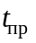 принимают по таблице Г.3.

Таблица Г.3

Расчетный климатический район | I | II | III | IV
Расчетная температура наружного воздуха 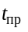, °С | минус 1 | минус 7 | минус 10 | минус 12

Г.2 Глубина заложения и температура воздуха в защитном футляре (кожухе)
Г.2.1 Глубину заложения трубопроводов от подошвы рельсов до верха защитного футляра (кожуха) определяют в зависимости от интенсивности движения поездов по железнодорожному пути, расчетной величины пучения 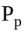 и уровня залегания грунтовых вод (УГВ). Допустимые значения h и устанавливают по таблицам Г.4 - Г.11. Верхнее значение величины в таблицах дано для условий глубокого расположения грунтовых вод (УГВ находится на глубине в полтора раза больше глубины промерзания 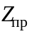), нижнее значение соответствует УГВ<1,5 .

Таблица Г.4

Температура воздуха в защитной трубе , °С | Глубина заложения трубопровода h, м, для I климатического района под путями железнодорожных линий с интенсивностью движения более 8 пар поездов в сутки, при величине пучения 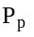, мм
 | до 20 | более 20
4 | 2,7 | 2,9
6 | 3,7 | 3,9
8 | 4,6 | 4,8
10 | 5,5 | 5,7
12 | 6,3 | 6,6
14 | 7,1 | 7,4
16 | 7,9 | 8,2

Таблица Г.5

Температура воздуха в защитной трубе , °С | Глубина заложения трубопровода h, м, для II климатического района под путями железнодорожных линий с интенсивностью движения более 8 пар поездов в сутки, при величине пучения , мм
 | до 20 | 20-40 | 40-60 | более 60
4 | 2,4 | 2,5 | 2,7 | 2,9
 | 2,9 | 3,1 | 3,2 | 3,2
6 | 2,9 | 3,2 | 3,5 | 3,7
 | 3,6 | 3,9 | 4,1 | 4,4
8 | 3,3 | 3,6 | 4,1 | 4,5
 | 4,3 | 4,8 | 5,2 | 5,5
10 | 3,9 | 4,3 | 4,8 | 5,1
 | 4,9 | 5,5 | 6,0 | 6,3
12 | 4,5 | 4,9 | 5,4 | 5,8
 | 5,5 | 6,3 | 6,8 | 7,3
14 | 4,9 | 5,3 | 6,0 | 6,4
 | 6,1 | 7,0 | 7,4 | 8,0
16 | 5,3 | 5,8 | 6,5 | 7,0
 | 6,4 | 7,5 | 7,8 | 8,4

Таблица Г.6

Температура воздуха в защитной трубе , °С | Глубина заложения трубопровода h, м, для III климатического района под путями железнодорожных линий с интенсивностью движения более 8 пар поездов в сутки, при величине пучения , мм
 | до 20 | 40-60 | 60-80 | более 80
4 | 2,2 | 2,5 | 2,6 | 2,8
 | 3,1 | 3,8 | 4,3 | 4,8
6 | 2,7 | 3,1 | 3,4 | 3,6
 | 3,8 | 4,7 | 5,2 | 6,0
8 | 3,1 | 3,6 | 4,0 | 4,3
 | 4,3 | 5,4 | 6,1 | 7,1
10 | 3,5 | 4,1 | 4,5 | 4,9
 | 4,8 | 6,0 | 7,0 | 8,2
12 | 3,8 | 4,5 | 4,9 | 5,5
 | 5,2 | 6,7 | 7,8 | -
14 | 4,0 | 4,8 | 5,4 | 5,9
 | 5,5 | 7,2 | 8,5 | -
16 | 4,3 | 5,2 | 5,8 | 6,3
 | 5,7 | 7,7 | - | -

Таблица Г.7

Температура воздуха в защитной трубе , °С | Глубина заложения трубопровода h, м, для IV климатического района под путями железнодорожных линий с интенсивностью движения более 8 пар поездов в сутки, при величине пучения , мм
 | до 40 | 40-60 | 60-80 | более 80
4 | 2,0 | 2,2 | 2,4 | 2,5
 | 2,9 | 3,5 | 3,9 | 4,5
6 | 2,3 | 2,7 | 3,1 | 3,4
 | 3,5 | 4,2 | 4,9 | 5,5
8 | 2,7 | 3,2 | 3,7 | 4,0
 | 4,0 | 4,9 | 5,6 | 6,4
10 | 2,8 | 3,7 | 4,2 | 4,5
 | 4,5 | 5,5 | 6,4 | 7,2
12 | 3,0 | 4,0 | 4,7 | 5,0
 | 4,9 | 6,0 | 7,1 | 8,1
14 | 3,2 | 4,4 | 5,0 | 5,5
 | 5,1 | 6,4 | 7,4 | 8,7
16 | 3,4 | 4,7 | 5,3 | 6,0
 | 5,3 | 6,8 | 7,7 | -

Таблица Г.8

Температура воздуха в защитной трубе , °С | Глубина заложения трубопровода h, м, для I климатического района под путями железнодорожных линий с интенсивностью движения до 7 пар поездов в сутки при величине пучения , мм
 | до 20 | более 20
4 | 2,6 | 2,7
6 | 3,5 | 3,7
8 | 4,4 | 4,6
10 | 5,3 | 5,4
12 | 5,9 | 6,2
14 | 6,6 | 7,0
16 | 7,4 | 7,7
18 | 8,1 | 8,4

Таблица Г.9

Температура воздуха в защитной трубе , °С | Глубина заложения трубопровода h, м, для II климатического района под путями железнодорожных линий с интенсивностью движения до 7 пар поездов в сутки при величине пучения , мм
 | до 40 | более 40
4 | 2,2 | 2,5
 | 2,8 | 2,5
6 | 2,6 | 3,3
 | 3,4 | 3,8
8 | 3,0 | 3,8
 | 3,9 | 4,6
10 | 3,4 | 4,4
 | 4,4 | 5,4
12 | 3,8 | 5,0
 | 4,8 | 6,2
14 | 4,1 | 5,5
 | 5,3 | 7,0
16 | 4,5 | 5,9
 | 5,6 | 7,6
18 | 4,8 | 6,2
 | 5,8 | 7,9

Таблица Г.10

Температура воздуха в защитной трубе , °С | Глубина заложения трубопровода h, м, для III климатического района под путями железнодорожных линий с интенсивностью движения до 7 пар поездов в сутки при величине пучения , мм
 | до 60 | более 60
4 | 2,2 | 2,6
 | 3,1 | 4,0
6 | 2,6 | 3,0
 | 3,5 | 4,4
8 | 2,8 | 3,3
 | 3,7 | 4,8
10 | 3,0 | 3,6
 | 3,7 | 5,2
12 | 3,2 | 3,8
 | 3,9 | 5,4
14 | 3,4 | 4,1
 | 4,0 | 5,7
16 | 3,6 | 4,4
 | 4,1 | 6,0
18 | 3,8 | 4,6
 | 4,2 | 6,2

Таблица Г.11

Температура воздуха в защитной трубе , °С | Глубина заложения трубопровода h, м, для IV климатического района под путями железнодорожных линий с интенсивностью движения до 7 пар поездов в сутки при величине пучения , мм
 | до 60 | более 60
4 | 2,0 | 2,5
 | 3,0 | 3,8
6 | 2,3 | 2,8
 | 3,1 | 3,9
8 | 2,5 | 3,0
 | 3,4 | 4,0
10 | 2,7 | 3,2
 | 3,3 | 4,3
12 | 2,8 | 3,4
 | 3,5 | 4,4
14 | 3,0 | 3,7
 | 3,6 | 4,5
16 | 3,2 | 4,0
 | 3,7 | 4,6
18 | 3,4 | 4,2
 | 3,8 | 4,7

Расчетную величину пучения , глубину залегания грунтовых вод (УГВ) и глубину промерзания грунтов земляного полотна определяют по материалам инженерно-геологического обследования участка перехода.
Например, необходимо определить глубину заложения трубопровода в III климатическом районе, температура наружного воздуха равна 2000°С в сутки, под путями железнодорожных линий с интенсивностью движения поездов для двухпутного участка более 100 пар в сутки при расчетной температуре воздуха в защитном футляре (кожухе) , равной 10°С. Инженерно-геологическим обследованием установлено глубокое залегание грунтовых вод и расчетная величина пучения в пределах от 40 до 60 мм. По данным таблицы Г.6 находим расчетную глубину заложения трубопровода до верха защитной трубы h равную 4,1 м.
Г.3 Баланс тепла в защитном футляре (кожухе)
Г.3.1 Тепло, поступающее от одного или нескольких рабочих трубопроводов в защитную трубу (см. рисунок Г.1), отводится через массив грунта в окружающую среду. Из уравнения баланса тепла при заданной температуре транспортируемой жидкости или газа 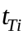, °С и соответствующей изоляции рабочих трубопроводов с термическим сопротивлением 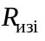, 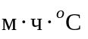, вычисляют температуру воздуха в защитном футляре (кожухе), °С, по формуле:

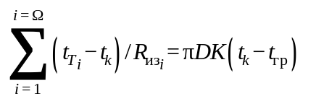(Г.1)

где D - диаметр кожуха, м;
- температура грунта на уровне защитного футляра (кожуха), °С, принимаемая по таблице Г.1;
К - коэффициент теплопередачи, 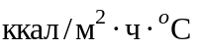.
Расчет выполняется для участка трубопровода длиной 1 м.
Г.3.2 Суммарное термическое сопротивление слоев изоляции и поверхности рабочего трубопровода вычисляют по формуле:

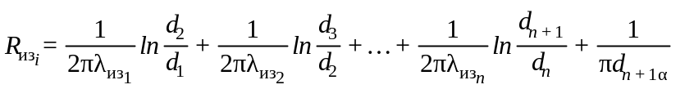 (Г.2)

где 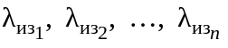 - коэффициент теплопроводности слоев изоляции, 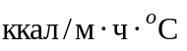;
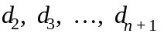 - наружные диаметры слоев изоляции, м;
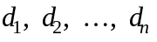 - внутренние диаметры слоев изоляции, м;
- коэффициент теплоотдачи на поверхности .
Г.3.3 Коэффициент теплопередачи K, вычисляют по формуле

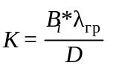, (Г.3)

где - безразмерный критерий Био;
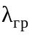 - коэффициент теплопроводности грунта, ;
D - диаметр кожуха, м.
Критерий устанавливают по графической зависимости 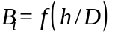, приведенной на рисунке Г.2.

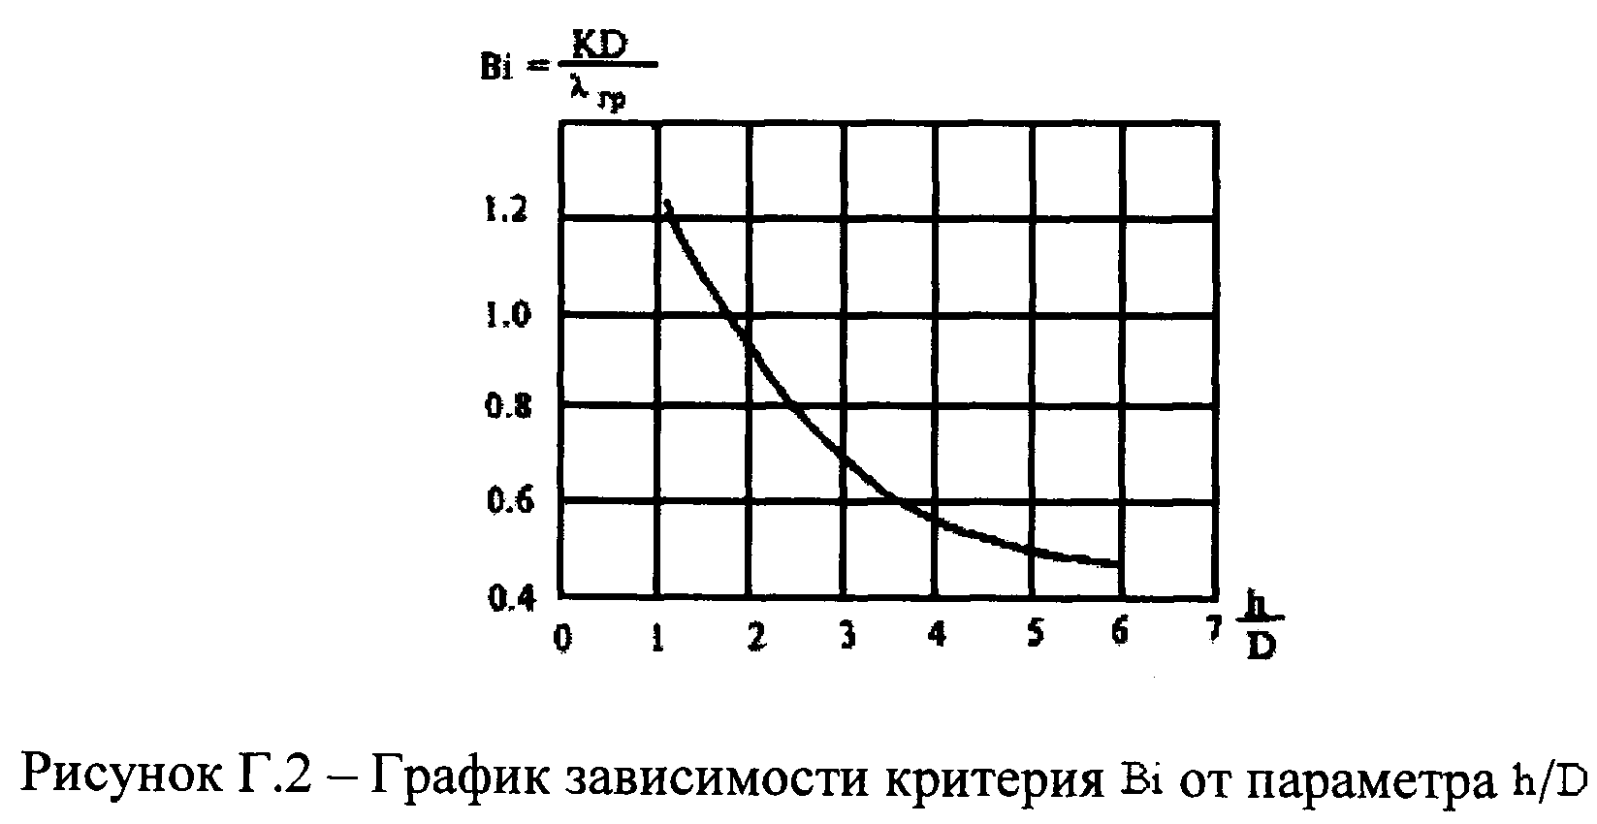
Г.3.4 Глубину заложения трубопровода h определяют путем последовательного приближения. При выбранной ориентировочно величине h по формуле (Г.1) рассчитывают температуру воздуха в кожухе . По этому значению определяют по таблицам Г.4 - Г.11 уточненную глубину заложения трубопровода. При расхождении рассчитанного и допустимого значения температур более 5% расчет повторяют.
Г.3.5 Пример теплотехнического расчета трубопровода при подземном переходе железнодорожных путей железнодорожных линий с интенсивностью движением поездов для двухпутного участка от 50 до 99 пар в сутки во II климатическом районе. Многолетняя средняя сумма градусо-суток отрицательных температур воздуха 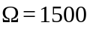°С сутки. Рабочий трубопровод диаметром 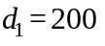 мм располагается в защитном футляре (кожухе) диаметром 1200 мм. По данным инженерно-геологического обследования земляное полотно сложено суглинками. Грунтовые воды располагаются глубоко. Расчетная величина пучения составляет 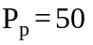 мм.
Температура теплоносителя в рабочем трубопроводе 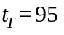°С. Он изолирован минеральной ватой слоем 160 мм и хризотилцементным покрывающим слоем 20 мм, который армирован металлической сеткой.
Определяют суммарное термическое сопротивление изоляции и поверхности рабочего трубопровода по формуле (Г.2).

Принимают первоначально глубину заложения трубопровода h=5 м.
Температура грунта на уровне оси защитного футляра (кожуха) 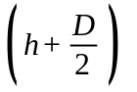 равна 4,4°С (см. таблицу Г.2).
По формуле (Г.3) определяют коэффициент теплопередачи K при h/D=4,17 и критерии Био Bi=0,55, определенном по графику рисунка Г.2.

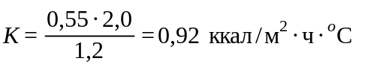.

Из формулы (Г.1) вычисляют температуру воздуха в защитной трубе

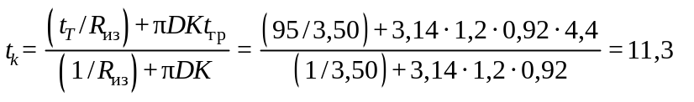°С.

При глубине заложения трубопровода h=5 м в соответствии с таблицей Г.5 для 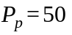 мм температура воздуха в защитном футляре (кожухе) должна составлять 10,8°С. Расхождение с полученной расчетом из уравнения теплового баланса величиной 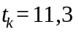°С составляет менее 5%.
Таким образом, проектом принимают глубину заложения трубопровода от верха балластного слоя до верха защитного футляра (кожуха) h=5 м.
При невозможности устройства подземного перехода на расчетной глубине предусматривают отвод избыточного тепла из защитной трубы вентиляцией или выводят пучинистые грунты земляного полотна из зоны сезонного промерзания-оттаивания.
Г.4 Расчет отвода избыточного тепла из защитной трубы
Г.4.1 При укладке защитной трубы на меньшей, по сравнению с определенной расчетом, глубине, к фронту промерзания будет поступать избыточное количество тепла. Глубина промерзания грунта над трубой уменьшится и на пути образуется пучинная впадина. Для отвода избыточного тепла может быть применена приточно-вытяжная вентиляция. Ее параметры устанавливают из уравнения теплового баланса по формуле:

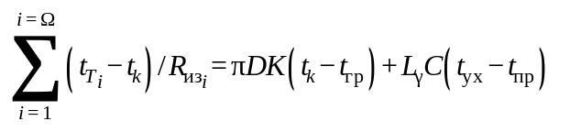, (Г.4)

где L - количество воздуха, необходимого для отвода избыточного тепла, выделяемого трубопроводами на длине 1 м, 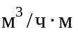;
- плотность воздуха, 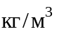;
C - удельная теплоемкость воздуха, 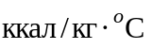;
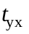 - температура воздуха, уходящего из вытяжной шахты, °С;
- температура приточного наружного воздуха, °С.
Г.4.2 Температуру приточного наружного воздуха в расчетных климатических районах принимают по данным таблицы Г.2. Температуру воздуха, уходящего из вытяжной шахты, , °С, вычисляют по формуле:

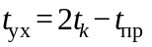, (Г.5)

где - температура воздуха в защитном футляре (кожухе), °С;
- температура приточного наружного воздуха, °С.
Г.4.3 При заданной глубине заложения трубопровода допустимую температуру воздуха в защитной трубе принимают в соответствии с требованиями Г.3.2. По формуле (Г.4) определяют количество воздуха L, необходимого для отвода избыточного тепла на длине 1 м.
Г.4.4 Удельную теплоемкость воздуха C принимают равной 0,24 . Его плотность при температуре определяют по данным таблицы Г.12.

Таблица Г.12

, °C | Минус 10 | минус 5 | 0 | 5 | 10 | 15 | 20 | 25 | 30
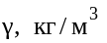 | 1,347 | 1,320 | 1,293 | 1,270 | 1,247 | 1,226 | 1,205 | 1,184 | 1,165

Г.4.5 Расчетное количество воздуха по всей длине тоннеля - защитной трубы составляет

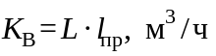, (Г.6)

где  - приведенная длина системы вентиляции, м;
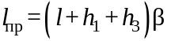,
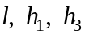 - линейные размеры системы вентиляции (см. рисунок Г.3), м;
- коэффициент, равный 1,2.
Г.5 Аэродинамический расчет системы вентиляции
Г.5.1 При заданных конструктивных параметрах системы вентиляции аэродинамическим расчетом требуется определить возможность работы естественной вентиляции в расчетный период. Расчетная схема представлена на рисунке Г.3. Расчетом устанавливают аэродинамические потери давления на преодоление сил трения и местных сопротивлений по участкам: тоннеле - защитной трубе, приточной шахте, вытяжной шахте.

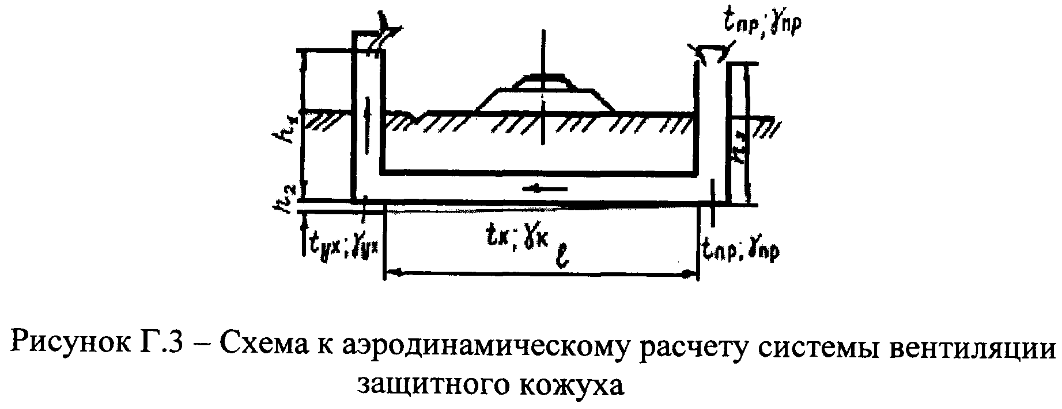Г.5.2 Потери давления на каждом расчетном участке

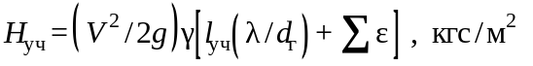, (Г.7)

где 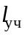 - расчетная длина участка, м;
- коэффициент трения;
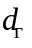 - гидравлический диаметр, м;
V - скорость движения воздуха, м/с;
g - ускорение свободного падения, 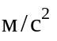;
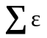 - сумма местных сопротивлений.
Значения и принимают по таблице Г.13.

Таблица Г.13

Расчетные участки |  | 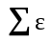
Защитная труба | 0,055 | 1
Приточная шахта | 0,021 | 7
Вытяжная шахта | 0,021 | 10

Г.5.3 Скорость движения воздуха в защитной трубе вычисляют по формуле

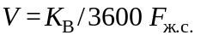, м/с, (Г.8)

где 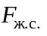 - площадь живого сечения в тоннеле - защитной трубе, ;

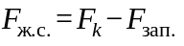

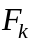 - площадь поперечного сечения защитной трубы, ;
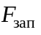 - площадь поперечного сечения заполняющих защитную трубу коммуникации, .
Значения 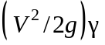 приведены в таблице Г.14.

Таблица Г.14

V, м/с | 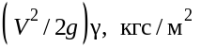
0,1 | 0,00065
0,2 | 0,00258
0,3 | 0,00580
0,4 | 0,01030
0,5 | 0,01610
0,6 | 0,02320
0,7 | 0,03160
0,8 | 0,04130
0,9 | 0,05220
1,0 | 0,06450
1,1 | 0,07800
1,2 | 0,09300
1,3 | 0,10900
1,4 | 0,12650
1,5 | 0,14500
1,6 | 0,16500

Г.5.4 Гидравлический диаметр расчетного участка вычисляют по формуле

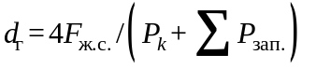, м, (Г.9)

где 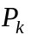 - периметр расчетного участка - защитной трубы или шахты, м;
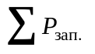 - суммарный периметр коммуникаций, заполняющих расчетный участок, м.
Г.5.5 Суммарные потери давления расчетных участков не должны превышать 90% гравитационного давления

, (Г.10)
Гравитационное давление

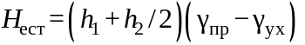, (Г.11)

где 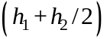 - расстояние по вертикали от оси вентилируемой защитной трубы (в сечении по оси земляного полотна) до устья вытяжной шахты, м;
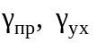 - плотность, соответственно, приточного и уходящего воздуха, , принимаемая по таблице Г.12.

Примечание - При выполнении условия формулы (Г.10) естественная приточно-вытяжная вентиляция обеспечит расчетный расход воздуха в защитной трубе и температура воздуха здесь не поднимется выше расчетного значения , которое соответствует заданной глубине заложения трубопровода.

Г.5.6 Пример теплотехнического расчета трубопровода при подземном переходе через железнодорожные пути с отводом избыточного тепла приточно-вытяжной вентиляцией. Железнодорожная линия с интенсивностью движения поездов для двухпутного участка от 8 до 50 пар в сутки в III климатическом районе пересекает паропровод диаметром 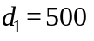 мм с температурой теплоносителя 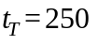°С. Он располагается в защитной трубе диаметром D=1400 мм. В земляном полотне, представленном нулевым местом, залегают суглинки. Расчетная величина их пучения при промерзании, по материалам инженерного геологического обследования, составляет 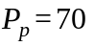 мм. Грунтовые воды залегают глубоко. В теплоизоляционном покрытии рабочего трубопровода предусмотрены маты минераловатные прошивные толщиной 100 мм с покровным материалом из стеклоткани. Глубина заложения трубопровода принята h=4,5 м. По таблице Г.6 определяют, что в данных условиях температура воздуха в защитной трубе не должна превышать 10°С. Расчетная температура наружного (приточного) воздуха в III климатическом районе равна 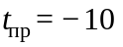°С.
Рабочий трубопровод заключают в защитную трубу на протяжении 100 м. Высота приточной и вытяжной шахт над уровнем земли равна, соответственно, 1,5 и 2 м. Сечение каждой из них составляет 2,5x2,5 м.
По формуле (Г.4) с использованием формул (Г.2) и (Г.5) вычисляют количество воздуха, необходимое для отвода избыточного тепла из тоннеля - защитной трубы на длине 1 м

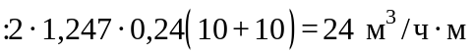.

Общее расчетное количество вентиляционного воздуха, требующееся для отвода избыточного тепла из тоннеля - защитной трубы, составляет

.

Для определения возможности работы вентиляции с расчетным расходом 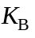 выполняют аэродинамический расчет.
Гравитационное давление вычисляют по формуле (Г.11)

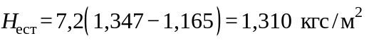.

Скорость движения воздуха в тоннеле - защитной трубе вычисляют по формуле (Г.8)

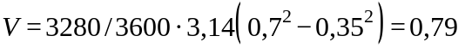 м/с.

и по таблице Г.13 определяют 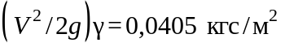.
Гидравлический диаметр тоннеля - защитной трубы вычисляют по формуле (Г.9)

м

Гидравлический диаметр шахты рассчитывают

м.

Потери давления по участкам вычисляют по формуле (Г.7):
в тоннеле - защитной трубе

;

в приточной шахте при скорости движения воздуха

;

в вытяжной шахте

.

Суммарные потери давления в системе вентиляции составляют 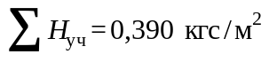, что меньше 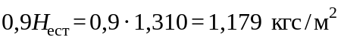.

Таким образом, выполнено условие по формуле (Г.10) и температура воздуха в защитной трубе при глубине заложения трубопровода h=4,5 м не превысит требуемого значения 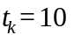°С. Указанные параметры заложения трубопровода принимают в проектной документации перехода через железнодорожные пути.

Библиография

[1] | приказ  Министерства транспорта Российской Федерации от 21 декабря 2010 г. N 286 | "Правила технической эксплуатации железных дорог Российской Федерации" (Зарегистрирован Минюстом России 28 января 2011 г., регистрационный N 19627)
[2] | постановление Правительства Российской Федерации от 16 февраля 2008 г. N 87 | "О составе разделов проектной документации и требования к их содержанию"
[3] | постановление Правительства Российской Федерации от 23.10.93 N 1090. | "О правилах дорожного движения"
[4] | постановление Госгортехнадзора России от 11.06.2003 N 91 | Правила безопасности ПБ 10-573-03 Правила устройства и безопасной эксплуатации трубопроводов пара и горячей воды
[5] | приказ  Министерства энергетики Российской Федерации от 08.07.2002 N 204 | Правила устройства электроустановок. ПУЭ. Седьмое издание.

